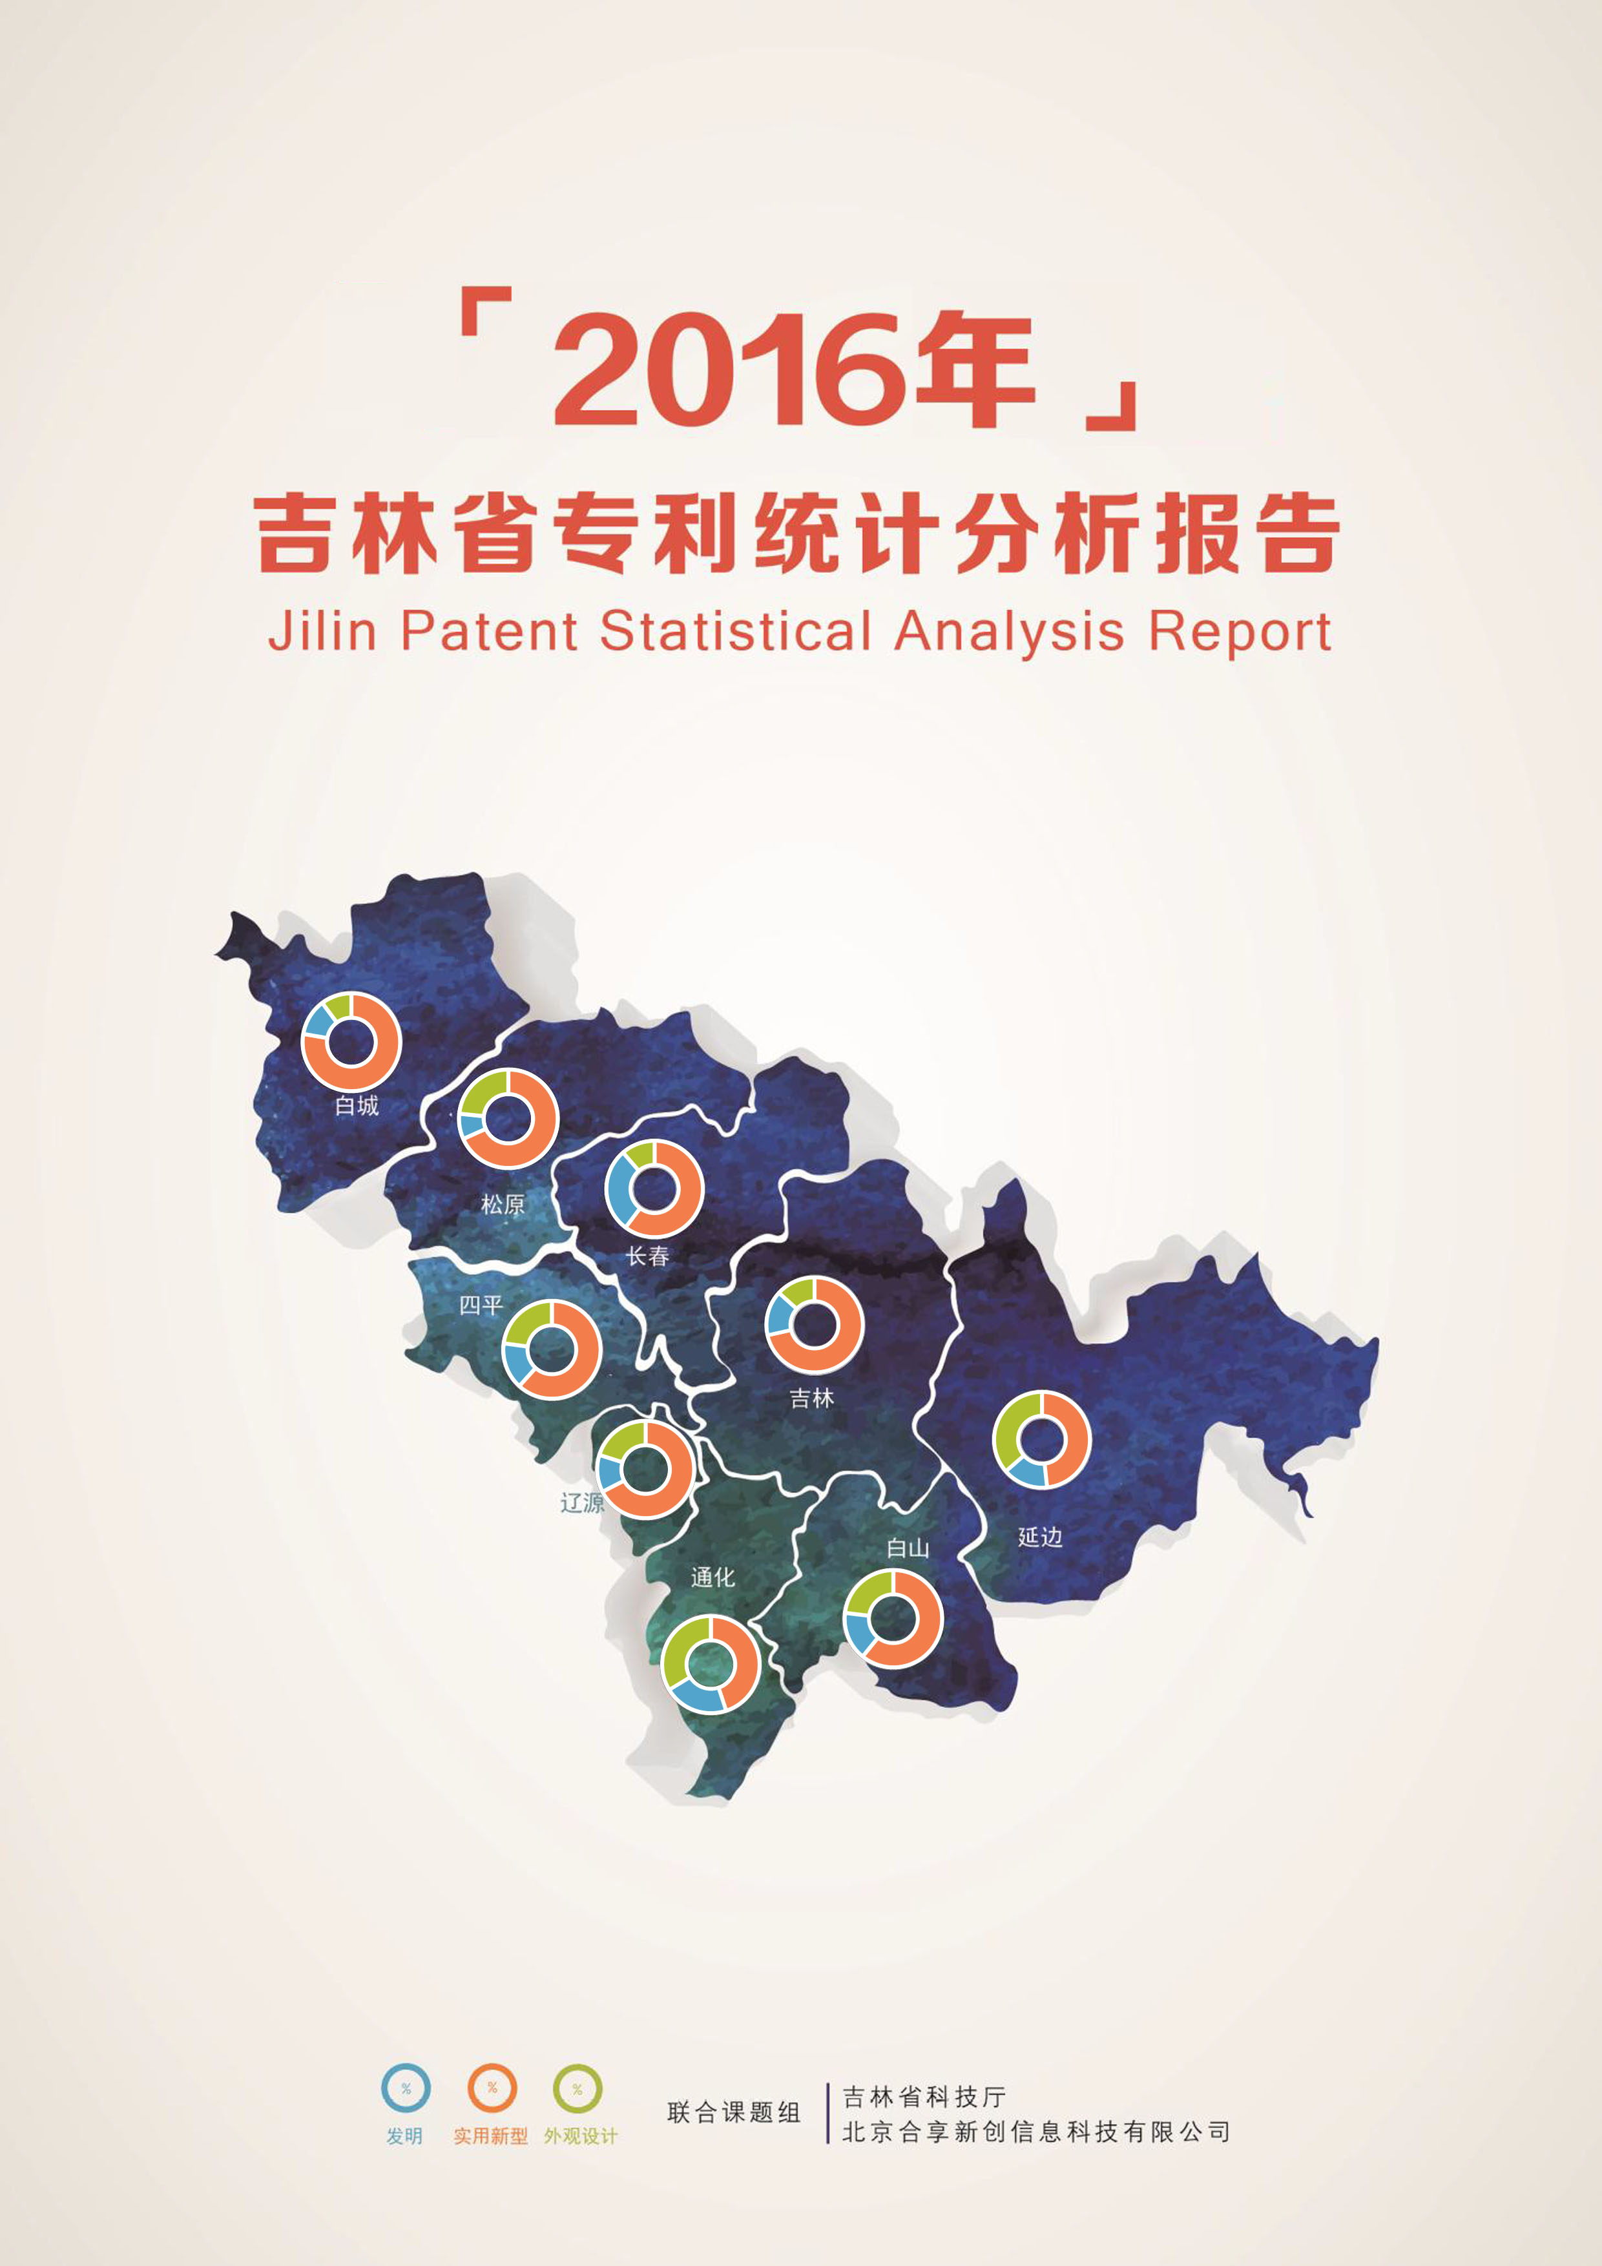
注意事项

本报告使用吉林省专利监测系统进行统计，系统数据来源为国家知识产权局发布的公开文献，由于国知局发布的统计数字中包含了申请和公开文献，所以系统数据会存在与国知局发布的统计数字不一致的问题，请参考使用。

另外，系统的更新频率为每周四，统计规则如下：
- 各省市是根据已加工的中国省市代码划分的。
- 各区县是根据申请人地址加工的。
- 专利申请数据来自于吉林省专利信息服务网。
4、有效专利量为按授权公告日截至2016年12月31日统计的累计有效数量，授权量为按授权公告日为2016年1月1日至2016年12月31统计的授权数量。
5、专利运营、权利人分析统计中地址的划分，比如吉林省，是根据申请人地址加工的，所以当专利存在合作申请时，第一申请人的地址不属于吉林省，就不会被统计到。
6、发明人情况的统计，是按照授权公告日为2016年且当前法律状态为有效进行的统计。
7、针对具体权利人的专利统计，不是仅对专利的第一权利人进行统计，而是对专利的全部权利人进行的统计，所以会出现一项专利被统计多次。

前 言

随着知识经济日新月异的发展与全球化进程的不断加快，专利日益成为衡量一个地区科技、经济、文化发展水平的重要指标，对提升创新效益和产业竞争力具有不可或缺的作用。
本报告从地域、技术、行业等多个维度和指标对吉林省专利的申请、授权、转让、许可、质押等信息进行了统计和分析，并和国内其他省市进行了横向对比，帮助政府及时了解省内专利概况，为政策制定和信息利用提供参考。

本报告统计数据按授权公告日截至2016年12月31日。

目 录

前 言
第一部分 吉林省专利概况 1
1.1 申请情况 2
1.1.1 当年专利申请情况 2
1.1.2 与其他省市发明专利申请对比 3
1.2 授权情况 4
1.2.1 当年专利授权情况 4
1.2.2 与其他各省市专利授权对比 5
1.2.3 与其他省市发明专利授权对比 6
1.3 有效专利量情况 7
1.3.1 有效专利的IPC分布情况 8
1.3.2 有效发明专利的IPC分布情况 8
1.3.3 有效专利的国民经济行业分布情况 9
1.3.4 有效发明专利的国民经济行业分布情况 9
1.4 万人有效发明专利拥有量 10
1.5 有效发明专利维持年限情况 11
1.6 失效发明专利寿命情况 13
第二部分 吉林省各地专利概况 14
2.1 申请情况 16
2.1.1 各市（州）当年专利申请情况 16
2.1.2 各县（区）当年专利申请情况 17
2.1.3 各市（州）当年三种专利申请情况 19
2.1.4 各县（区）当年三种专利申请情况 20
2.2 授权情况 22
2.2.1 各市（州）当年专利授权情况 22
2.2.2 各县（区）当年专利授权情况 23
2.2.3 各市(州)当年三种专利授权情况 25
2.2.4 各区(县)当年三种专利授权情况 26
2.3 有效专利情况 28
2.3.1 各市(州)有效发明专利情况 31
2.3.2 各县（区）有效发明专利情况 32
2.4 万人有效专利拥有量 34
2.4.1 各市(州)万人有效发明拥有量 35
2.4.2 各区(县)万人有效发明拥有量 36
第三部分 吉林省专利运营情况 38
3.1 专利转让情况 38
3.1.1 2016年1~6月各省市专利转让情况 38
3.1.2 吉林省转让专利的IPC分布情况 39
3.1.3 吉林省转让专利按国民经济大类排名 39
3.1.4 吉林省转让人情况 40
3.1.5 吉林省受让人情况 41
3.1.6 吉林省转让专利的权利人类型分布 42
3.1.7 专利转让地市分布 43
3.2 专利许可情况 44
3.2.1 2016年1~6月各省市专利许可情况 44
3.2.2 吉林省许可专利的IPC分布情况 45
3.2.3 吉林省许可专利按国民经济产业大类排名 45
3.2.4 吉林省许可人情况 45
3.2.5 吉林省许可专利的权利人类型分布 46
3.2.6 专利许可区县分布 46
3.3 吉林省专利质押情况 47
3.3.1 2016年1~6月各省市专利质押情况 47
3.3.2 吉林省专利质押的出质人情况 48
3.3.3 吉林省专利质押的质权人情况 48
3.3.4 专利质押市(州)分布 48
第四部分 吉林省权利人情况 50
4.1 企业权利人排名 51
4.1.1 有效专利权利人排名 51
4.1.2 有效发明专利权利人排名 52
4.2 大专院校权利人排名 53
4.2.1 有效专利权利人排名 53
4.2.2 有效发明专利权利人排名 54
4.3 科研院所权利人排名 55
4.3.1 有效专利权利人排名 55
4.3.2 有效发明专利权利人排名 56
第五部分 吉林省发明人情况 57
5.1 吉林省企业有效发明专利第一发明人排名 58
5.2 吉林省高校及科研院所有效发明专利第一发明人排名 59
5.3 吉林省非职务授权发明第一发明人排名 60
附页 61

第一部分 吉林省专利概况

截至2016年6月末，全省累计专利申请量达131069件，其中2016年1~6月全省累计专利申请量8993件，发明专利3447件（占比38.3%），实用新型4557件（占比最高，达50.7%），外观设计989件（占比11%），发明专利申请位居全国第21位，较上一年排名提前2位，黑龙江省发明专利申请共计5732件，位居全国第19位，辽宁省发明专利申请共计8015件，位居全国第16位，发明专利申请排在全国前3位的省市依次为：江苏（78218件）、广东（62171件）、北京（45369件）。
截至2016年12月31日，全省累计授权专利数量达78951件，其中2016年全省授权专利10197件，占全国授权专利总量的0.57%，位居全国各省、自治区、直辖市第23位，黑龙江省授权专利18549件，占全国授权专利总量的1.03%，位居全国各省、自治区、直辖市第19位，辽宁省授权专利25780件，占全国授权专利总量的1.44%，位居全国各省、自治区、直辖市第18位，授权专利排在全国前3位的省市依次为：广东（262498件）、江苏（236549件）、浙江（226337件），分别占全国授权专利总量的14.64%、13.19%、12.62%。2016年吉林省发明授权专利2484件，位居全国各省、自治区、直辖市第20位，黑龙江省4387件，位居全国各省、自治区、直辖市18位，辽宁省6924件，位居全国各省、自治区、直辖市13位，发明授权专利排在全国前3位的省市依次为江苏（41623件）、北京（41436件）、广东（39653件）。
截至2016年12月31日，全省有效专利总量达34144件，位居全国各省、自治区、直辖市第24位，万人有效专利拥有量为12.40件，黑龙江省有效专利总量62063件，位居全国各省、自治区、直辖市第19位，万人有效专利拥有量为16.28件，辽宁省有效专利总量101890件，位居全国各省、自治区、直辖市第17位，万人有效专利拥有量为23.25件，全国有效专利总量排在前3位的省市依次为广东（932708件）、浙江（737525件）、江苏（732098件），全国万人有效专利拥有量为39.25件，万人有效专利拥有量排在前三位的省市依次为北京（188.64件）、浙江（133.15 件）、上海（118.11件）。全省有效专利主要集中在国民经济行业分类的专用设备制造业(C35)、通用设备制造业(C34)及仪器仪表制造业（C40）中，对应的累计有效数量分别为4408件（占全省有效专利量12.91%）、4323件（占全省有效专利量的12.66%）、3798件（占全省有效专利量的11.12%）。
截至2016年12月31日，全省有效发明专利量9466件，位居全国各省、自治区、直辖市第21位，万人有效发明专利拥有量为3.44件，黑龙江省有效发明专利量16136件，位居全国各省、自治区、直辖市第17位，万人有效发明专利拥有量为4.23件，辽宁省有效发明专利量27610件，位居全国各省、自治区、直辖市第10位，万人有效发明专利拥有量为6.30件，全国有效发明专利量排在前3位的省市依次为广东（167920件）、北京（165131件）、江苏（136775件），全国万人有效发明专利拥有量为7.88件，万人有效发明专利拥有量排在前三位的省市依次为北京（76.08件）、上海（35.06件）、江苏（17.15件）。

1.1 申请情况

1.1.1 当年专利申请情况
2016年1月~6月，吉林省三种专利申请中实用新型累计申请占比最大，达50.7%，从申请趋势中可以看出，2月份三种专利的申请量均为最低。
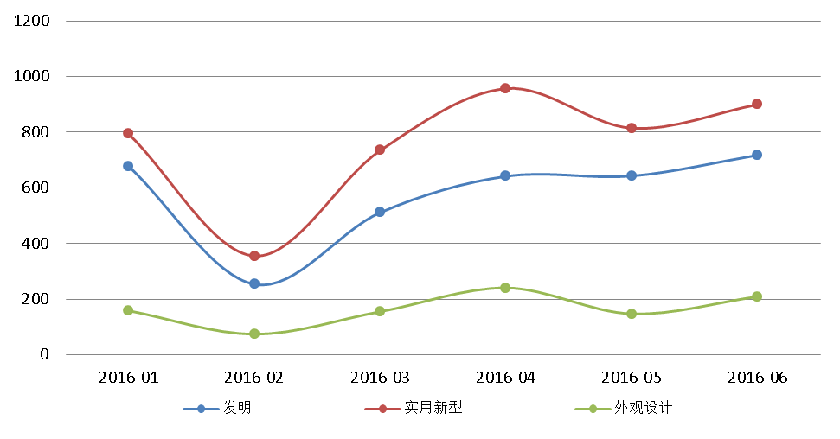

申请日 | 发明 | 实用新型 | 外观设计 | 总计
2016-01 | 678 | 794 | 159 | 1631
2016-02 | 254 | 356 | 75 | 685
2016-03 | 512 | 735 | 156 | 1403
2016-04 | 642 | 957 | 241 | 1840
2016-05 | 643 | 815 | 148 | 1606
2016-06 | 718 | 900 | 210 | 1828
2016(1~6月) | 3447 | 4557 | 989 | 8993

1.1.2 与其他省市发明专利申请对比
各省市2月份发明专利申请量最少，3月份后整体呈增长趋势，其中吉林省发明专利申请2月份最少仅为254件，6月份最多达718件。
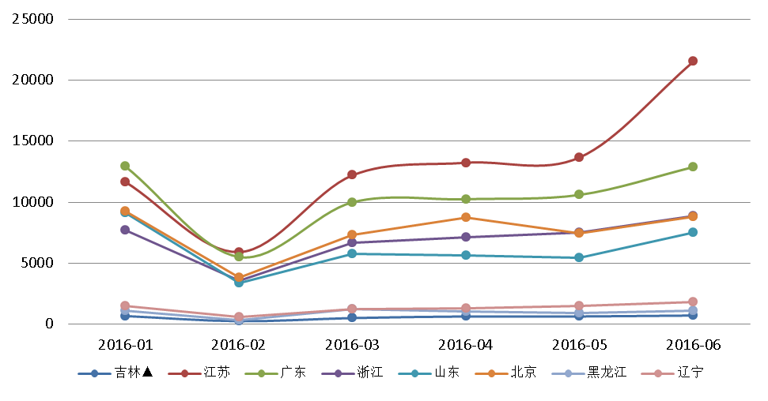
省市 | 201601 | 201602 | 201603 | 201604 | 201605 | 201606 | 当年累计
吉林▲ | 678 | 254 | 512 | 642 | 643 | 718 | 3447
江苏 | 11659 | 5918 | 12209 | 13236 | 13676 | 21520 | 78218
广东 | 12929 | 5514 | 9993 | 10245 | 10604 | 12886 | 62171
浙江 | 7728 | 3572 | 6652 | 7134 | 7504 | 8845 | 41435
山东 | 9163 | 3367 | 5787 | 5633 | 5459 | 7547 | 36956
北京 | 9266 | 3805 | 7316 | 8717 | 7448 | 8817 | 45369
黑龙江 | 1105 | 333 | 1220 | 1041 | 914 | 1119 | 5732
辽宁 | 1508 | 615 | 1266 | 1309 | 1469 | 1848 | 8015

1.2 授权情况

1.2.1 当年专利授权情况
按授权公告日统计，2016年吉林省授权专利中，发明、实用新型及外观设计专利均在8月份数量达到最高，其中发明431件，实用新型935件，外观设计271件。
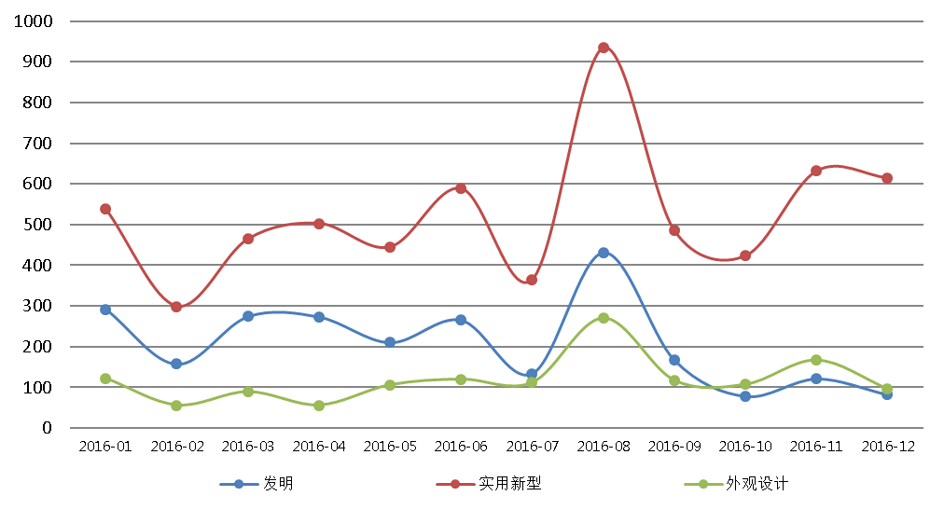

公开日 | 发明 | 实用新型 | 外观设计 | 授权总量
2016-01 | 292 | 538 | 122 | 952
2016-02 | 157 | 299 | 56 | 512
2016-03 | 274 | 465 | 89 | 828
2016-04 | 273 | 503 | 56 | 832
2016-05 | 210 | 445 | 106 | 761
2016-06 | 265 | 589 | 120 | 974
2016-07 | 134 | 365 | 112 | 611
2016-08 | 431 | 935 | 271 | 1637
2016-09 | 167 | 485 | 117 | 769
2016-10 | 78 | 423 | 107 | 608
2016-11 | 121 | 632 | 167 | 920
2016-12 | 82 | 615 | 96 | 793

1.2.2 与其他各省市专利授权对比
按照授权公告日为2016年，统计包括发明、实用新型、外观设计在内的专利授权数量对比。各省市授权量2月份相对较少，3月至6月授权数量整体变化不大，7月份授权数量经过短暂的下降后，于8月份整体达到最高，9月至12月授权量变化和上半年类似，整体波动不大。吉林省2016年累计授权数量10197件，位居全国各省、自治区、直辖市第23位。
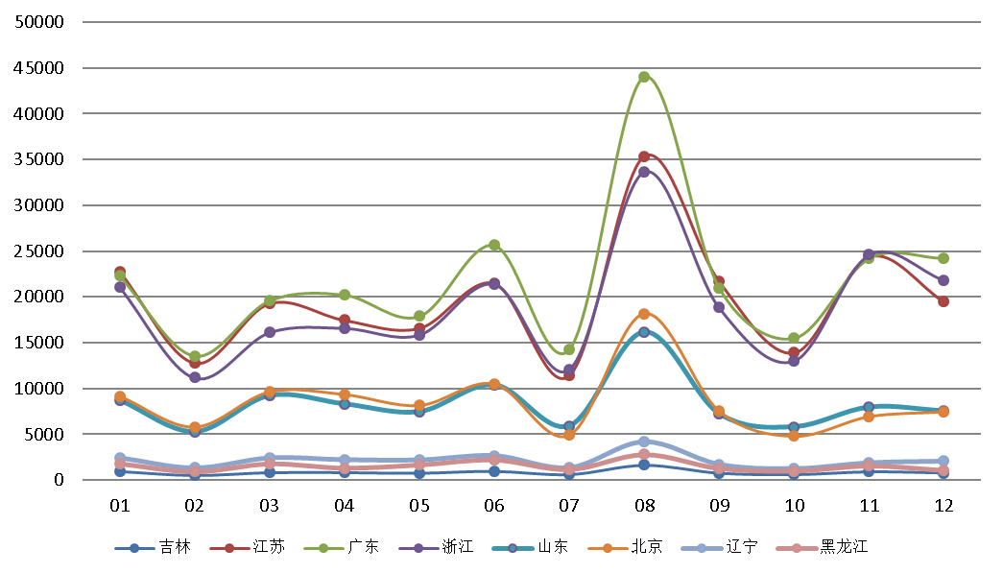
公开日 | 吉林 | 江苏 | 广东 | 浙江 | 山东 | 北京 | 辽宁 | 黑龙江
2016-01 | 952 | 22779 | 22318 | 21093 | 8731 | 9165 | 2442 | 1805
2016-02 | 512 | 12776 | 13575 | 11175 | 5289 | 5796 | 1343 | 907
2016-03 | 828 | 19279 | 19591 | 16134 | 9226 | 9625 | 2423 | 1789
2016-04 | 832 | 17460 | 20230 | 16602 | 8308 | 9337 | 2230 | 1317
2016-05 | 761 | 16575 | 17888 | 15868 | 7468 | 8142 | 2204 | 1671
2016-06 | 974 | 21466 | 25640 | 21409 | 10393 | 10502 | 2661 | 2221
2016-07 | 611 | 11417 | 14276 | 12108 | 5925 | 4915 | 1371 | 1161
2016-08 | 1637 | 35349 | 44007 | 33652 | 16165 | 18148 | 4159 | 2807
2016-09 | 769 | 21694 | 21010 | 18831 | 7243 | 7516 | 1726 | 1276
2016-10 | 608 | 13899 | 15510 | 13032 | 5819 | 4791 | 1261 | 985
2016-11 | 920 | 24376 | 24214 | 24601 | 7967 | 6932 | 1896 | 1556
2016-12 | 793 | 19479 | 24239 | 21832 | 7547 | 7451 | 2064 | 1054

1.2.3 与其他省市发明专利授权对比
按照授权公告日为2016年统计发明授权专利，各省市2月份及7月份发明专利授权量呈明显下降趋势，8月份均达到全年最高水平。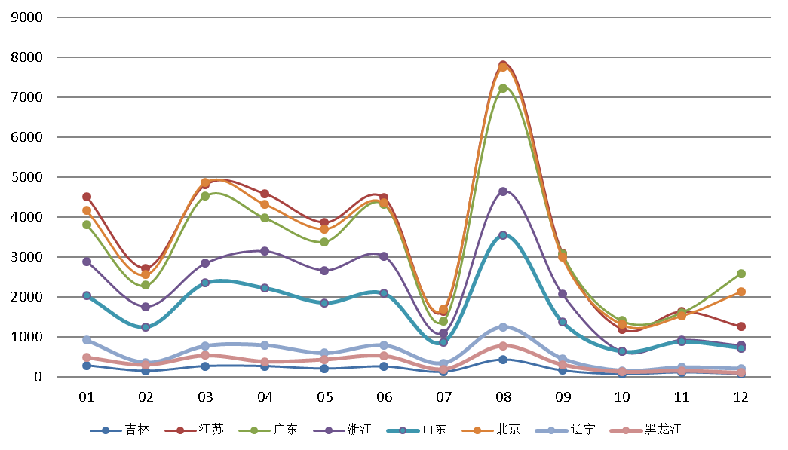

公开日 | 吉林 | 江苏 | 广东 | 浙江 | 山东 | 北京 | 辽宁 | 黑龙江
201601 | 292 | 4518 | 3816 | 2889 | 2032 | 4175 | 918 | 492
201602 | 157 | 2725 | 2294 | 1763 | 1249 | 2559 | 361 | 308
201603 | 274 | 4806 | 4532 | 2841 | 2351 | 4872 | 779 | 540
201604 | 273 | 4581 | 3981 | 3145 | 2229 | 4325 | 794 | 388
201605 | 210 | 3862 | 3386 | 2669 | 1856 | 3705 | 597 | 439
201606 | 265 | 4483 | 4329 | 3022 | 2090 | 4358 | 793 | 531
201607 | 134 | 1652 | 1406 | 1104 | 870 | 1702 | 350 | 198
201608 | 431 | 7818 | 7225 | 4634 | 3555 | 7762 | 1253 | 784
201609 | 167 | 3091 | 3068 | 2071 | 1373 | 2994 | 461 | 309
201610 | 78 | 1193 | 1412 | 638 | 637 | 1316 | 161 | 134
201611 | 121 | 1634 | 1613 | 926 | 880 | 1531 | 246 | 158
201612 | 82 | 1260 | 2591 | 789 | 726 | 2137 | 211 | 106

1.3 有效专利量情况
按申请地址为各省市、授权公告日截至2016年12月31日进行的有效专利统计，其中专利包括发明、实用新型和外观设计，有效指当前法律状态为有效。
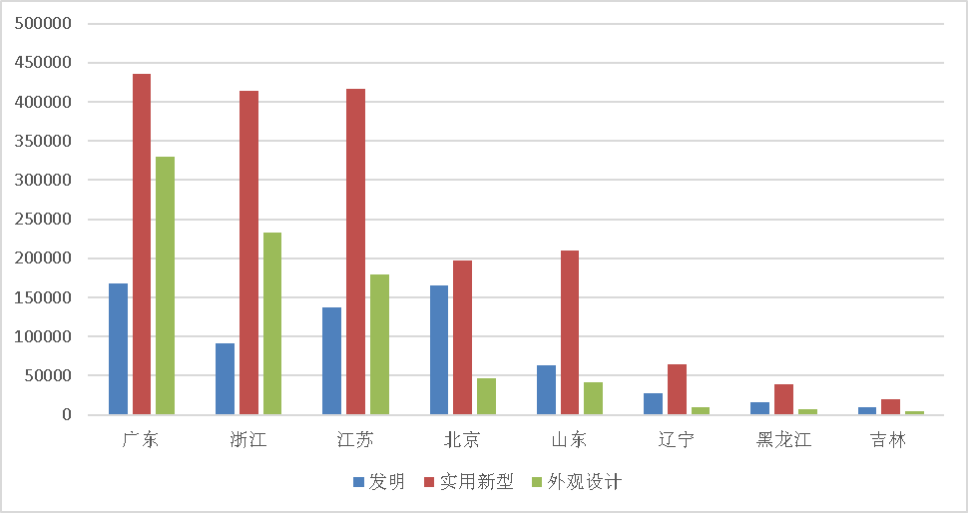

序号 | 省市 | 发明 | 实用新型 | 外观设计 | 总计
1 | 吉林 | 9466 | 20344 | 4334 | 34144
2 | 广东 | 167920 | 435526 | 329262 | 932708
3 | 浙江 | 91196 | 413903 | 232426 | 737525
4 | 江苏 | 136775 | 416249 | 179074 | 732098
5 | 北京 | 165131 | 197410 | 46903 | 409444
6 | 山东 | 62804 | 210176 | 42005 | 314985
7 | 辽宁 | 27610 | 64365 | 9915 | 101890
8 | 黑龙江 | 16136 | 39087 | 6840 | 62063

1.3.1 有效专利的IPC分布情况
按申请地址为吉林省、授权公告日截至2016年12月31日进行的有效专利量统计，其中，专利包括发明和实用新型，有效指当前法律状态为有效。
占比：该大类有效专利数量/有效专利总量*100，其中吉林省有效专利总量为34144件。
前10的IPC大类 | 数量 | 占比（%）
A61 医学或兽医学;卫生学 | 3324 | 9.74
G01 测量;测试 | 3308 | 9.69
B60 一般车辆 | 1783 | 5.22
F16 工程元件;为保持机器运行的措施;一般绝热 | 1472 | 4.31
H01 基本电气元件 | 1174 | 3.44
A01 农业;林业;畜牧业;打猎;诱捕;捕鱼 | 1214 | 3.56
B01 一般的物理或化学的方法或装置 | 1006 | 2.95
B23 机床;未列入其他类的金属加工 | 1027 | 3.01
C08 有机高分子;其制备;以其为基料的组合物 | 954 | 2.79
H02 电力的发电/变电或配电 | 905 | 2.65

1.3.2 有效发明专利的IPC分布情况
按申请地址为吉林省、授权公告日截至2016年12月31日，对发明专利的累计有效数量进行的统计，有效指当前法律状态为有效。
占比：该大类有效发明专利数量/有效发明专利总量*100， 其中吉林省有效发明专利总量为9466件。
前10的IPC大类 | 数量 | 占比（%）
A61 医学或兽医学;卫生学 | 1646 | 17.39
G01 测量;测试 | 1253 | 13.24
C08 有机高分子;其制备;以其为基料的组合物 | 939 | 9.92
C07 有机化学 | 749 | 7.91
A23 其他类不包括的食品或食料;及其处理 | 518 | 5.47
H01 基本电气元件 | 543 | 5.74
C09 染料;涂料;天然树脂;粘合剂;各种应用 | 504 | 5.30
C12 生物化学;酒;醋;微生物学 | 448 | 4.73
B01 一般的物理或化学的方法或装置 | 376 | 3.97
A01 农业;林业;畜牧业;打猎;诱捕;捕鱼 | 344 | 3.63

1.3.3 有效专利的国民经济行业分布情况
按申请地址为吉林省、授权公告日截至2016年12月31日，有效专利量为发明、实用新型及外观设计专利的累计有效数量，按照国民经济行业大类进行统计，有效指当前法律状态为有效。
占比：该大类有效专利数量/有效专利总量*100，其中吉林省有效专利总量为34144件。
前10的国民经济行业大类 | 数量 | 占比（%）
C35 专用设备制造业 | 4408 | 12.91
C34 通用设备制造业 | 4323 | 12.66
C40 仪器仪表制造业 | 3798 | 11.12
C36 汽车制造业 | 2972 | 8.7
C38 电气机械和器材制造业 | 2753 | 8.06
C26 化学原料和制造业(不包括医药制造业) | 2325 | 6.81
C33 金属制品业(机械设备除外) | 1974 | 5.78
C27 医药制造业 | 1666 | 4.88
C41 其他制造业 | 1286 | 3.77
C39 计算机/通信和其他电子设备制造业 | 901 | 2.64

1.3.4 有效发明专利的国民经济行业分布情况
按申请地址为吉林省、授权公告日截至2016年12月31日，对发明专利的累计有效数量按国民经济行业大类进行的统计，有效指当前法律状态为有效。
占比：该大类有效发明专利数量/有效发明专利总量*100，其中吉林省有效发明专利总量为9466件。
前10的国名经济行业大类 | 数量 | 占比（%）
C26 化学原料和制造业(不包括医药制造业) | 1941 | 20.50
C27 医药制造业 | 1588 | 16.78
C40 仪器仪表制造业 | 1356 | 14.32
C34 通用设备制造业 | 621 | 6.56
C35 专用设备制造业 | 529 | 5.59
C38 电气机械和器材制造业 | 395 | 4.17
C39 计算机/通信和其他电子设备制造业 | 336 | 3.55
C33 金属制品业(机械设备除外) | 329 | 3.48
C36 汽车制造业 | 375 | 3.96
C31/32 基本金属的制造 | 288 | 3.04

1.4 万人有效发明专利拥有量
计算公式为：
万人有效发明专利拥有量=有效发明专利总量/常住人口数量；
其中，常住人口数量以万人计，数据来源于国家统计局发布的2015年年末各省市常住人口数量，该统计不包括香港、澳门特别行政区和台湾省。
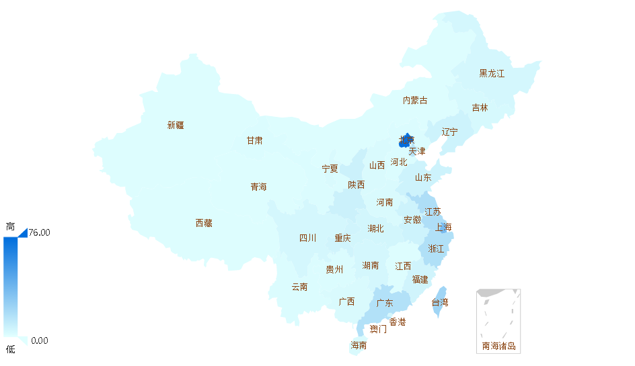
排名 | 省份 | 有效发明专利数量 | 人口（万人） | 万人有效发明专利拥有量
1 | 北京 | 165131 | 2170.5 | 76.08
2 | 上海 | 84687 | 2415.3 | 35.06
3 | 江苏 | 136775 | 7976.3 | 17.15
4 | 浙江 | 91196 | 5539 | 16.46
5 | 广东 | 167920 | 10849 | 15.48
6 | 天津 | 21986 | 1547 | 14.21
7 | 陕西 | 27597 | 3792.9 | 7.28
8 | 山东 | 62804 | 9847.2 | 6.38
9 | 辽宁 | 27610 | 4382.4 | 6.30
10 | 安徽 | 38140 | 6143.6 | 6.21
11 | 福建 | 23075 | 3839 | 6.01
12 | 重庆 | 16386 | 3016.6 | 5.43
13 | 湖北 | 30899 | 5851.5 | 5.28
14 | 四川 | 36490 | 8204 | 4.45
15 | 黑龙江 | 16136 | 3812 | 4.23
16 | 湖南 | 27218 | 6783 | 4.01
17 | 吉林 | 9466 | 2753.3 | 3.44
18 | 广西 | 13379 | 4796 | 2.79
19 | 山西 | 9681 | 3664 | 2.64
20 | 海南 | 2290 | 910.8 | 2.51
21 | 宁夏 | 1594 | 667.9 | 2.39
22 | 河南 | 21968 | 9480 | 2.32
23 | 河北 | 15204 | 7424.9 | 2.05
24 | 贵州 | 6825 | 3529.5 | 1.93
25 | 甘肃 | 4915 | 2599.6 | 1.89
26 | 云南 | 8778 | 4741.8 | 1.85
27 | 新疆 | 3592 | 2359.7 | 1.52
28 | 青海 | 841 | 588.4 | 1.43
29 | 江西 | 6487 | 4564.6 | 1.42
30 | 内蒙古 | 3578 | 2511 | 1.42
31 | 西藏 | 258 | 324 | 0.80

1.5 有效发明专利维持年限情况
按授权公告日截至2016年12月31日统计。
发明专利存续期，是指有效发明专利在保护期内的时长，即当前日期距专利申请日的时长。
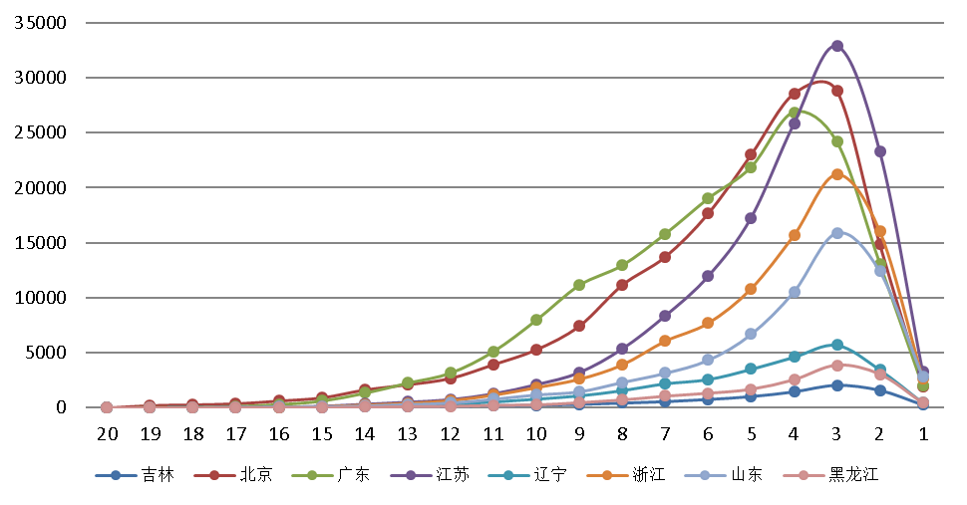
图表内容见下页：

存续期/年 | 吉林 | 北京 | 广东 | 江苏 | 辽宁 | 浙江 | 山东 | 黑龙江 | 湖北
20年 | 0 | 0 | 0 | 0 | 0 | 0 | 0 | 0 | 0
19年 | 7 | 215 | 39 | 15 | 16 | 16 | 11 | 7 | 15
18年 | 20 | 281 | 64 | 40 | 41 | 20 | 18 | 14 | 16
17年 | 10 | 377 | 143 | 52 | 38 | 40 | 42 | 16 | 25
16年 | 25 | 637 | 307 | 83 | 57 | 64 | 88 | 23 | 55
15年 | 34 | 918 | 626 | 154 | 88 | 121 | 102 | 29 | 82
14年 | 74 | 1637 | 1334 | 342 | 176 | 263 | 172 | 68 | 144
13年 | 135 | 2108 | 2257 | 523 | 282 | 420 | 304 | 122 | 232
12年 | 164 | 2689 | 3167 | 762 | 343 | 667 | 444 | 142 | 226
11年 | 198 | 3936 | 5124 | 1289 | 545 | 1162 | 796 | 230 | 311
10年 | 245 | 5287 | 7981 | 2121 | 804 | 1850 | 1185 | 278 | 531
9年 | 327 | 7437 | 11138 | 3218 | 1104 | 2607 | 1466 | 477 | 864
8年 | 443 | 11154 | 12947 | 5369 | 1575 | 3910 | 2316 | 726 | 1289
7年 | 574 | 13710 | 15794 | 8360 | 2199 | 6052 | 3150 | 1065 | 2098
6年 | 773 | 17636 | 19011 | 11954 | 2583 | 7681 | 4328 | 1330 | 2575
5年 | 1032 | 22980 | 21860 | 17262 | 3509 | 10807 | 6676 | 1692 | 3730
4年 | 1465 | 28539 | 26866 | 25823 | 4616 | 15659 | 10554 | 2547 | 5375
3年 | 2052 | 28777 | 24156 | 32846 | 5700 | 21168 | 15897 | 3863 | 7063
2年 | 1598 | 14847 | 13097 | 23259 | 3460 | 16007 | 12394 | 3046 | 5331
1年 | 286 | 1934 | 1971 | 3269 | 468 | 2668 | 2816 | 458 | 919

1.6 失效发明专利寿命情况
失效发明专利寿命指已失效专利的保护期时长，即失效日距申请日的时长。
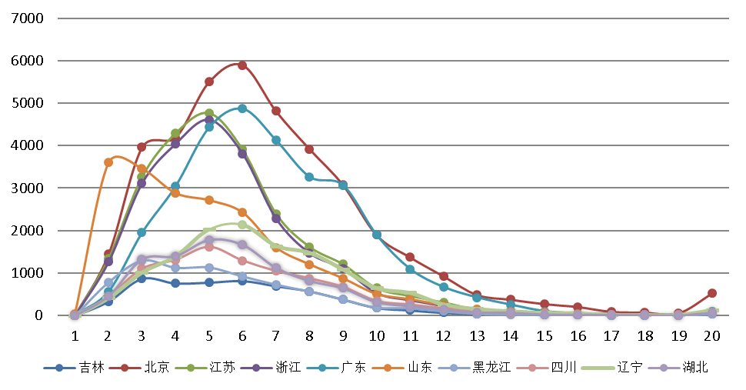
省市 | 1年 | 2年 | 3年 | 4年 | 5年 | 6年 | 7年 | 8年 | 9年 | 10年 | 11年 | 12年 | 13年 | 14年 | 15年 | 16年 | 17年 | 18年 | 19年 | 20年
吉林 | 1 | 331 | 866 | 758 | 777 | 814 | 692 | 571 | 378 | 183 | 126 | 67 | 45 | 39 | 22 | 13 | 8 | 9 | 6 | 36
北京 | 3 | 1447 | 3961 | 4193 | 5501 | 5896 | 4811 | 3920 | 3073 | 1899 | 1375 | 928 | 490 | 381 | 278 | 210 | 97 | 76 | 59 | 522
江苏 | 2 | 1347 | 3265 | 4292 | 4766 | 3909 | 2399 | 1623 | 1212 | 651 | 469 | 316 | 148 | 119 | 76 | 42 | 20 | 26 | 15 | 92
浙江 | 0 | 1264 | 3109 | 4035 | 4603 | 3806 | 2284 | 1472 | 1108 | 533 | 366 | 231 | 86 | 77 | 42 | 37 | 15 | 14 | 21 | 79
广东 | 4 | 561 | 1950 | 3047 | 4434 | 4876 | 4132 | 3268 | 3069 | 1897 | 1095 | 669 | 426 | 254 | 102 | 48 | 29 | 19 | 21 | 95
山东 | 44 | 3599 | 3459 | 2884 | 2717 | 2428 | 1602 | 1203 | 873 | 504 | 382 | 240 | 144 | 95 | 67 | 45 | 23 | 24 | 15 | 82
黑龙江 | 2 | 782 | 1292 | 1124 | 1130 | 922 | 728 | 568 | 382 | 192 | 177 | 104 | 48 | 26 | 25 | 25 | 12 | 9 | 6 | 40
四川 | 1 | 459 | 1105 | 1314 | 1615 | 1295 | 1051 | 879 | 678 | 351 | 266 | 180 | 99 | 65 | 53 | 28 | 30 | 21 | 17 | 80
辽宁 | 1 | 415 | 1016 | 1397 | 2027 | 2135 | 1640 | 1478 | 1084 | 648 | 538 | 265 | 162 | 102 | 72 | 59 | 21 | 19 | 20 | 133
湖北 | 2 | 464 | 1330 | 1406 | 1786 | 1672 | 1128 | 820 | 646 | 318 | 226 | 143 | 76 | 71 | 30 | 25 | 17 | 14 | 8 | 72

第二部分 吉林省各地专利概况

截至2016年6月末，吉林省累计申请专利达131069件。2016年1~6月，吉林省专利申请量为8993件，发明专利申请为3447件，专利授权量4859件，发明专利授权量为1471件，各市州专利申请量最高的是长春市、吉林市、延边朝鲜族自治州、四平市和通化市，其中长春市是全省申请和授权专利量最多的城市，数量远远大于其他地市，是全省创新最活跃的城市。
排名 | 市(州) | 当年累计
1 | 长春市 | 6335
2 | 吉林市 | 1092
3 | 延边朝鲜族自治州 | 260
4 | 四平市 | 244
5 | 通化市 | 236
6 | 松原市 | 190
7 | 辽源市 | 153
8 | 白城市 | 141
9 | 白山市 | 121
10 | 公主岭市 | 104
11 | 长白山管委会 | 60
12 | 梅河口市 | 57
截至2016年12月31日，吉林省累计授权专利达78951件。2016年，吉林省专利授权量为10197件，发明专利授权为2484件，实用新型专利6294件，外观设计1419件，其中各市州专利授权量最高的是长春市、吉林市、四平市、延边朝鲜族自治州和通化市，同专利申请相同，长春市是全省授权专利量最多的城市，数量远远大于其他地市。
排名 | 市(州) | 授权量
1 | 长春市 | 7128
2 | 吉林市 | 1449
3 | 四平市 | 402
4 | 延边朝鲜族自治州 | 294
5 | 通化市 | 267
6 | 松原市 | 227
7 | 白城市 | 157
8 | 白山 | 143
9 | 辽源市 | 129
10 | 公主岭市 | 114
11 | 长白山管委会 | 75
12 | 梅河口市 | 56

截至2016年12月31日，吉林省有效发明专利总量9466件，各市州有效发明专利量最高的是长春市、吉林市、通化市、延边朝鲜族自治州和四平市。
排名 | 市(州) | 有效发明专利量
1 | 长春市 | 7297
2 | 吉林市 | 808
3 | 通化市 | 460
4 | 延边朝鲜族自治州 | 319
5 | 四平市 | 254
6 | 白山市 | 123
7 | 长白山管委会 | 86
8 | 梅河口市 | 84
9 | 白城市 | 75
10 | 辽源市 | 70
11 | 松原市 | 60
12 | 公主岭市 | 46

截至2016年12月31日，吉林省万人有效发明专利拥有量3.44件，各市州万人有效发明专利拥有量最高的是长春市、通化市、吉林市、延边朝鲜族自治州和梅河口市。由于长白山管委会人口数量在吉林省2016年统计年鉴中未提及，所以该分析项不包括长白山管委会。
排名 | 市(州) | 万人有效发明专利拥有量
1 | 长春市 | 9.68
2 | 通化市 | 2.08
3 | 吉林市 | 1.9
4 | 延边朝鲜族自治州 | 1.49
5 | 梅河口市 | 1.39
6 | 白山市 | 0.98
7 | 四平市 | 0.78
8 | 辽源市 | 0.58
9 | 公主岭市 | 0.44
10 | 白城市 | 0.38
11 | 松原市 | 0.22

2.1 申请情况

2.1.1 各市（州）当年专利申请情况
2016年1~6月，我省专利申请仍长春市为主，占全省申请总量的70%，较2015年同比增长2%，达到6335件，吉林市是我省重要的工业基地，石化和化工产业既是该市的最主要产业，也是我省重要支柱产业之一，专利申请量仍居第二位，申请量达1092件，占全省总量12%，长春市和吉林市专利申请量合计占全省总量的82%，同2015年占比基本持平，省内其余地区占比均不超过3%，四平市、通化市及延边朝鲜族自治州专利申请量超过200件
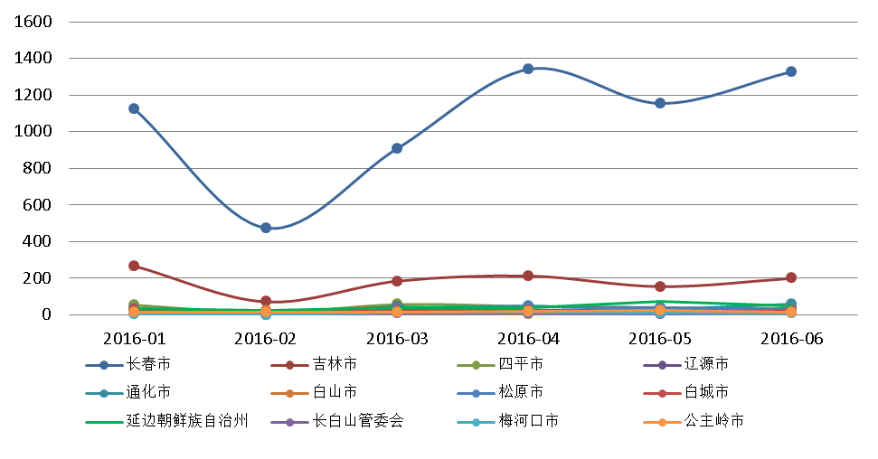

市(州) | 201601 | 201602 | 201603 | 201604 | 201605 | 201606 | 当年累计  （三种专利）
长春市 | 1124 | 475 | 910 | 1342 | 1155 | 1329 | 6335
吉林市 | 267 | 72 | 185 | 213 | 155 | 200 | 1092
四平市 | 54 | 13 | 57 | 47 | 41 | 32 | 244
辽源市 | 17 | 10 | 43 | 24 | 26 | 33 | 153
通化市 | 34 | 21 | 42 | 52 | 29 | 58 | 236
白山市 | 13 | 23 | 22 | 6 | 25 | 32 | 121
松原市 | 28 | 12 | 36 | 45 | 40 | 29 | 190
白城市 | 31 | 16 | 25 | 27 | 17 | 25 | 141
延边朝鲜族自治州 | 33 | 24 | 39 | 40 | 72 | 52 | 260
长白山管委会 | 13 | 2 | 12 | 9 | 7 | 17 | 60
梅河口市 | 3 | 2 | 15 | 17 | 12 | 8 | 57
公主岭市 | 14 | 15 | 17 | 18 | 27 | 13 | 104

备注：该分析项申请数据包括发明、实用新型和外观设计专利。

2.1.2 各县（区）当年专利申请情况
长春市朝阳区和南关区，专利申请量仍位居全省各区县第一位、第二位，二者申请总量约占长春市的67%，其后位列前十的区县依次为绿园区、二道区、宽城区、丰满区、船营区、九台市、昌邑区和龙潭区。

区县 | 201601 | 201602 | 201603 | 201604 | 201605 | 201606 | 当年累计  （三种专利）
朝阳区 | 565 | 226 | 453 | 584 | 576 | 682 | 3086
南关区 | 248 | 80 | 188 | 249 | 190 | 202 | 1157
绿园区 | 68 | 57 | 85 | 262 | 117 | 107 | 696
二道区 | 76 | 32 | 63 | 86 | 93 | 115 | 465
宽城区 | 73 | 48 | 51 | 67 | 77 | 119 | 435
丰满区 | 59 | 27 | 67 | 53 | 39 | 81 | 326
船营区 | 71 | 11 | 29 | 78 | 38 | 40 | 267
九台市 | 28 | 6 | 36 | 45 | 35 | 59 | 209
昌邑区 | 43 | 11 | 36 | 17 | 28 | 27 | 162
龙潭区 | 42 | 8 | 25 | 29 | 22 | 23 | 149
铁西区 | 22 | 8 | 24 | 34 | 16 | 12 | 116
东昌区 | 7 | 15 | 13 | 21 | 16 | 42 | 114
延吉市 | 15 | 11 | 15 | 17 | 27 | 21 | 106
公主岭市 | 14 | 15 | 17 | 18 | 27 | 13 | 104
德惠市 | 27 | 8 | 14 | 21 | 18 | 15 | 103
宁江区 | 19 | 7 | 22 | 13 | 25 | 15 | 101
双阳区 | 10 | 3 | 9 | 12 | 35 | 17 | 86
浑江区 | 5 | 12 | 17 | 3 | 18 | 18 | 73
农安县 | 22 | 15 | 7 | 10 | 6 | 9 | 69
铁东区 | 21 | 3 | 19 | 5 | 14 | 6 | 68
蛟河市 | 24 | 5 | 7 | 12 | 10 | 6 | 64
西安区 | 5 | 2 | 22 | 18 | 7 | 5 | 59
珲春市 | 10 | 0 | 11 | 7 | 15 | 15 | 58
梅河口市 | 3 | 2 | 15 | 17 | 12 | 8 | 57
扶余县 | 6 | 0 | 10 | 26 | 8 | 3 | 53
洮北区 | 16 | 14 | 4 | 8 | 5 | 6 | 53
龙山区 | 8 | 4 | 9 | 3 | 13 | 12 | 49
磐石市 | 15 | 8 | 7 | 4 | 4 | 8 | 46
永吉县 | 6 | 1 | 7 | 14 | 9 | 8 | 45
梨树县 | 7 | 0 | 10 | 5 | 5 | 9 | 36
抚松县 | 7 | 1 | 4 | 4 | 5 | 13 | 34
大安市 | 4 | 0 | 12 | 5 | 3 | 10 | 34
东辽县 | 2 | 3 | 10 | 3 | 1 | 13 | 32
敦化市 | 3 | 2 | 7 | 4 | 12 | 3 | 31
柳河县 | 10 | 1 | 5 | 7 | 3 | 4 | 30
榆树市 | 7 | 0 | 4 | 6 | 8 | 4 | 29
和龙市 | 0 | 4 | 1 | 2 | 18 | 4 | 29
临江市 | 6 | 7 | 1 | 0 | 4 | 10 | 28
集安市 | 2 | 0 | 11 | 9 | 2 | 1 | 25
二道江区 | 4 | 2 | 5 | 6 | 5 | 2 | 24
洮南市 | 5 | 0 | 0 | 6 | 6 | 7 | 24
辉南县 | 9 | 0 | 1 | 4 | 1 | 7 | 22
伊通县 | 3 | 1 | 4 | 3 | 6 | 4 | 21
通化县 | 2 | 3 | 7 | 5 | 2 | 2 | 21
桦甸市 | 6 | 0 | 5 | 4 | 1 | 3 | 19
安图县 | 6 | 0 | 5 | 4 | 2 | 1 | 18
前郭尔罗斯蒙古族自治 | 0 | 4 | 2 | 2 | 5 | 3 | 16
汪清县 | 2 | 4 | 5 | 2 | 0 | 3 | 16
镇赉县 | 3 | 1 | 3 | 5 | 3 | 0 | 15
通榆县 | 3 | 1 | 6 | 3 | 0 | 2 | 15
龙井市 | 3 | 3 | 0 | 5 | 0 | 4 | 15
舒兰市 | 1 | 1 | 2 | 2 | 4 | 4 | 14
东丰县 | 2 | 1 | 2 | 0 | 5 | 3 | 13
靖宇县 | 1 | 0 | 4 | 2 | 3 | 3 | 13
长岭县 | 0 | 0 | 2 | 1 | 2 | 5 | 10
乾安县 | 3 | 1 | 0 | 3 | 0 | 3 | 10
长白县 | 0 | 1 | 3 | 1 | 0 | 3 | 8
江源区 | 1 | 4 | 0 | 1 | 0 | 1 | 7
图们市 | 0 | 0 | 0 | 3 | 0 | 2 | 5
双辽市 | 1 | 1 | 0 | 0 | 0 | 1 | 3

备注：该分析项申请数据包括发明、实用新型和外观设计专利。

2.1.3 各市（州）当年三种专利申请情况
2016年1~6月，长春市发明专利累计2600件，约占全省发明专利申请总量的75%，实用新型专利累计3117件，约占全省实用新型总量的68%，外观设计累计618件，约占全省总量的62.5%。其次为吉林市，发明专利申请量累计377件，占全省发明专利申请总量的11%，实用新型专利申请628件，占全省实用新型申请总量的13.78%，外观设计专利申请87件，占全省外观设计申请总量的8.8%，其余各市州相对较少。
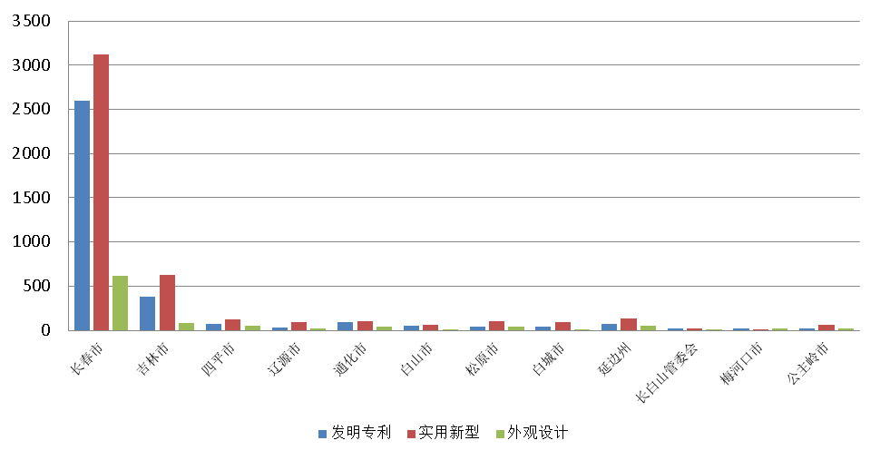
市(州) | 发明 | 实用新型 | 外观设计 | 总计
长春市 | 2600 | 3117 | 618 | 6335
吉林市 | 377 | 628 | 87 | 1092
四平市 | 70 | 127 | 47 | 244
辽源市 | 31 | 97 | 25 | 153
通化市 | 96 | 102 | 38 | 236
白山市 | 52 | 58 | 11 | 121
松原市 | 41 | 108 | 41 | 190
白城市 | 39 | 91 | 11 | 141
延边朝鲜族自治州 | 75 | 130 | 55 | 260
长白山管委会 | 22 | 22 | 16 | 60
梅河口市 | 24 | 16 | 17 | 57
公主岭市 | 20 | 61 | 23 | 104

2.1.4 各县（区）当年三种专利申请情况
2016年1~6月，长春市朝阳区累计申请总量3086件，位列全省各区县第一，其中发明专利申请量1600件，占全省各区县发明专利申请量的46%，实用新型专利申请量1352件，占全省各区县实用新型专利申请量的30%，外观设计申请量134件，约占全省各区县外观设计申请量的13.5%。南关区1157件，位列第二，其次为绿园区、二道区、宽城区、丰满区、船营区和九台市，其余各区县都不足200件，长白县、江源区、图们市和双辽市专利申请总量不超过10件。

排名 | 区县 | 发明专利 | 实用新型 | 外观设计 | 总计
1 | 朝阳区 | 1600 | 1352 | 134 | 3086
2 | 南关区 | 500 | 572 | 85 | 1157
3 | 绿园区 | 164 | 358 | 174 | 696
4 | 二道区 | 196 | 236 | 33 | 465
5 | 宽城区 | 64 | 260 | 111 | 435
6 | 丰满区 | 81 | 221 | 24 | 326
7 | 船营区 | 136 | 119 | 12 | 267
8 | 九台市 | 30 | 132 | 47 | 209
9 | 昌邑区 | 57 | 93 | 12 | 162
10 | 龙潭区 | 58 | 86 | 5 | 149
11 | 铁西区 | 48 | 63 | 5 | 116
12 | 东昌区 | 48 | 55 | 11 | 114
13 | 延吉市 | 40 | 43 | 23 | 106
14 | 公主岭市 | 20 | 61 | 23 | 104
15 | 德惠市 | 10 | 82 | 11 | 103
16 | 宁江区 | 25 | 72 | 4 | 101
17 | 双阳区 | 21 | 58 | 7 | 86
18 | 浑江区 | 34 | 33 | 6 | 73
19 | 农安县 | 8 | 49 | 12 | 69
20 | 铁东区 | 15 | 41 | 12 | 68
21 | 蛟河市 | 12 | 35 | 17 | 64
22 | 西安区 | 13 | 43 | 3 | 59
23 | 珲春市 | 15 | 33 | 10 | 58
24 | 梅河口市 | 24 | 16 | 17 | 57
25 | 扶余县 | 12 | 17 | 24 | 53
26 | 洮北区 | 18 | 33 | 2 | 53
27 | 龙山区 | 8 | 31 | 10 | 49
28 | 磐石市 | 9 | 30 | 7 | 46
29 | 永吉县 | 17 | 26 | 2 | 45
30 | 梨树县 | 4 | 14 | 18 | 36
31 | 抚松县 | 12 | 15 | 7 | 34
32 | 大安市 | 8 | 20 | 6 | 34
33 | 东辽县 | 6 | 17 | 9 | 32
34 | 敦化市 | 6 | 16 | 9 | 31
35 | 柳河县 | 12 | 4 | 14 | 30
36 | 榆树市 | 7 | 18 | 4 | 29
37 | 和龙市 | 6 | 17 | 6 | 29
38 | 临江市 | 13 | 13 | 2 | 28
39 | 集安市 | 7 | 18 | 0 | 25
40 | 二道江区 | 10 | 11 | 3 | 24
41 | 洮南市 | 8 | 16 | 0 | 24
42 | 辉南县 | 8 | 8 | 6 | 22
43 | 伊通县 | 3 | 7 | 11 | 21
44 | 通化县 | 11 | 6 | 4 | 21
45 | 桦甸市 | 2 | 12 | 5 | 19
46 | 安图县 | 5 | 6 | 7 | 18
47 | 前郭尔罗斯蒙古族自治 | 1 | 9 | 6 | 16
48 | 汪清县 | 4 | 9 | 3 | 16
49 | 镇赉县 | 1 | 11 | 3 | 15
50 | 通榆县 | 4 | 11 | 0 | 15
51 | 龙井市 | 3 | 9 | 3 | 15
52 | 舒兰市 | 5 | 6 | 3 | 14
53 | 东丰县 | 4 | 6 | 3 | 13
54 | 靖宇县 | 4 | 7 | 2 | 13
55 | 长岭县 | 3 | 5 | 2 | 10
56 | 乾安县 | 0 | 5 | 5 | 10
57 | 长白县 | 5 | 1 | 2 | 8
58 | 江源区 | 1 | 5 | 1 | 7
59 | 图们市 | 1 | 3 | 1 | 5
60 | 双辽市 | 0 | 2 | 1 | 3

2.2 授权情况

2.2.1 各市（州）当年专利授权情况
按授权公告日为2016年1~12月统计，统计数据包括发明、实用新型和外观设计专利。前二位是长春市7128件（占比69.90%）和吉林市1449件（占比14.21%），二地区合计占总量的84.11%，占吉林省授权专利的主导地位。
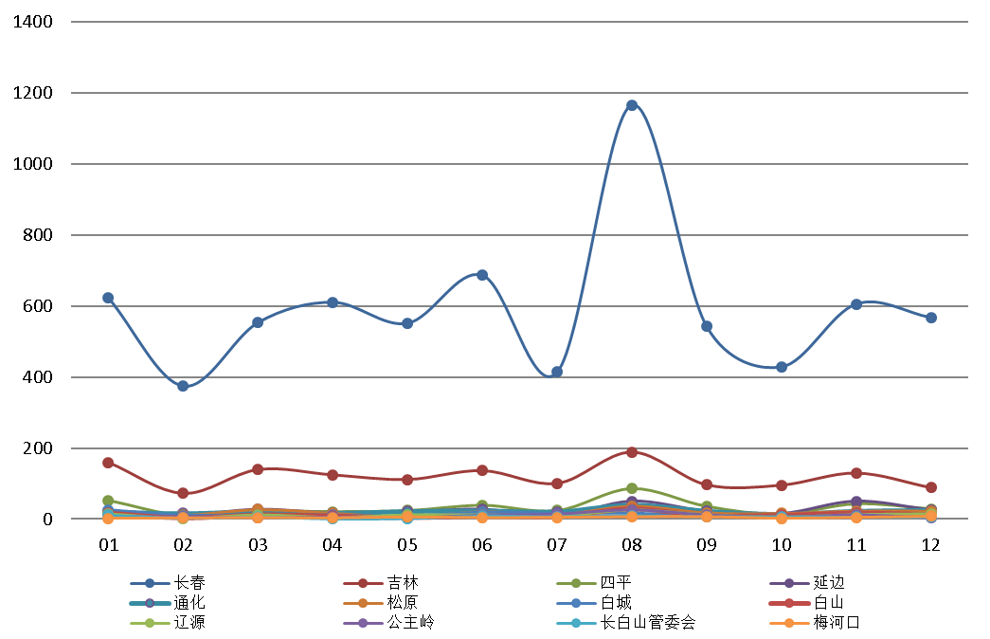

市(州) | 01 | 02 | 03 | 04 | 05 | 06 | 07 | 08 | 09 | 10 | 11 | 12 | 2016累计
长春 | 623 | 375 | 554 | 611 | 552 | 687 | 414 | 1166 | 543 | 429 | 606 | 568 | 7128
吉林 | 160 | 73 | 140 | 125 | 112 | 137 | 101 | 189 | 97 | 96 | 130 | 89 | 1449
四平 | 53 | 10 | 23 | 21 | 24 | 39 | 24 | 86 | 36 | 14 | 43 | 29 | 402
延边 | 22 | 11 | 27 | 17 | 20 | 27 | 8 | 50 | 22 | 15 | 50 | 25 | 294
通化 | 21 | 16 | 21 | 17 | 22 | 24 | 21 | 40 | 23 | 14 | 23 | 25 | 267
松原 | 16 | 11 | 27 | 17 | 6 | 21 | 12 | 37 | 18 | 16 | 23 | 23 | 227
白城 | 26 | 10 | 13 | 11 | 8 | 19 | 15 | 16 | 8 | 8 | 16 | 7 | 157
白山 | 17 | 4 | 12 | 9 | 5 | 9 | 8 | 28 | 10 | 11 | 17 | 13 | 143
辽源 | 14 | 2 | 11 | 4 | 11 | 11 | 8 | 25 | 12 | 5 | 12 | 14 | 129
公主岭 | 8 | 7 | 5 | 6 | 4 | 11 | 14 | 25 | 12 | 6 | 12 | 4 | 114
长白山管委会 | 11 | 3 | 6 | 1 | 2 | 9 | 7 | 10 | 7 | 7 | 6 | 6 | 75
梅河口 | 2 | 3 | 4 | 3 | 6 | 4 | 5 | 7 | 7 | 2 | 5 | 8 | 56

2.2.2 各县（区）当年专利授权情况
按授权公告日为2016年1~12月统计，统计数据包括发明、实用新型和外观设计专利。长春市朝阳区授权专利1704件，约占长春市授权专利的23.91%，其中8月份授权数量最多达251件。长春市南关区授权专利达1062件，位列第二，约占长春市授权专利的14.90%。其次位列前十的区县依次为二道、绿园、宽城、丰满、九台、船营、昌邑及龙潭，其余区县授权数量均不超过150件。

区县 | 01 | 02 | 03 | 04 | 05 | 06 | 07 | 08 | 09 | 10 | 11 | 12 | 2016  累计
朝阳 | 158 | 114 | 115 | 147 | 165 | 155 | 76 | 251 | 119 | 102 | 157 | 145 | 1704
南关 | 79 | 76 | 107 | 82 | 57 | 106 | 72 | 161 | 103 | 50 | 88 | 81 | 1062
二道 | 114 | 34 | 90 | 96 | 69 | 89 | 62 | 124 | 32 | 33 | 82 | 70 | 895
绿园 | 69 | 22 | 80 | 73 | 53 | 86 | 57 | 165 | 65 | 69 | 64 | 89 | 892
宽城 | 41 | 37 | 17 | 39 | 41 | 56 | 27 | 70 | 46 | 35 | 51 | 57 | 517
丰满 | 45 | 30 | 55 | 45 | 33 | 46 | 33 | 47 | 38 | 50 | 62 | 25 | 509
九台 | 51 | 12 | 22 | 8 | 15 | 11 | 7 | 69 | 28 | 18 | 22 | 16 | 279
船营 | 37 | 15 | 23 | 24 | 22 | 33 | 18 | 32 | 16 | 11 | 13 | 8 | 252
昌邑 | 28 | 5 | 17 | 23 | 24 | 15 | 7 | 33 | 12 | 8 | 14 | 17 | 203
龙潭 | 22 | 6 | 11 | 13 | 9 | 18 | 11 | 24 | 6 | 13 | 10 | 15 | 158
铁西 | 14 | 4 | 9 | 8 | 8 | 13 | 2 | 30 | 12 | 2 | 13 | 11 | 126
延吉 | 11 | 3 | 16 | 5 | 11 | 6 | 5 | 17 | 6 | 3 | 32 | 8 | 123
公主岭 | 8 | 7 | 5 | 6 | 4 | 11 | 14 | 25 | 12 | 6 | 12 | 4 | 114
宁江 | 7 | 6 | 14 | 10 | 2 | 11 | 10 | 12 | 6 | 7 | 13 | 9 | 107
双阳 | 6 | 2 | 11 | 9 | 7 | 7 | 5 | 11 | 7 | 14 | 10 | 8 | 97
东昌 | 12 | 3 | 6 | 8 | 8 | 9 | 8 | 8 | 6 | 5 | 12 | 7 | 92
铁东 | 16 | 0 | 5 | 3 | 5 | 7 | 1 | 19 | 10 | 2 | 5 | 5 | 78
农安 | 4 | 3 | 2 | 2 | 8 | 6 | 7 | 24 | 5 | 4 | 4 | 6 | 75
龙山 | 6 | 1 | 5 | 4 | 7 | 6 | 3 | 17 | 3 | 1 | 4 | 12 | 69
磐石 | 3 | 3 | 6 | 6 | 7 | 7 | 7 | 12 | 8 | 1 | 3 | 3 | 66
浑江 | 9 | 3 | 6 | 2 | 3 | 2 | 4 | 12 | 6 | 4 | 7 | 6 | 64
永吉 | 12 | 5 | 7 | 2 | 3 | 0 | 6 | 2 | 8 | 4 | 8 | 5 | 62
德惠 | 7 | 7 | 4 | 0 | 10 | 1 | 3 | 10 | 7 | 2 | 5 | 5 | 61
洮北 | 7 | 7 | 6 | 5 | 1 | 8 | 7 | 5 | 3 | 3 | 4 | 2 | 58
梅河口 | 2 | 3 | 4 | 3 | 6 | 4 | 5 | 7 | 7 | 2 | 5 | 8 | 56
蛟河 | 2 | 1 | 1 | 1 | 1 | 14 | 10 | 12 | 4 | 5 | 3 | 2 | 56
扶余 | 5 | 2 | 8 | 0 | 0 | 5 | 0 | 19 | 5 | 5 | 5 | 1 | 55
桦甸 | 8 | 4 | 7 | 5 | 8 | 2 | 3 | 11 | 1 | 1 | 3 | 1 | 54
珲春 | 1 | 1 | 5 | 2 | 2 | 9 | 0 | 10 | 2 | 2 | 9 | 8 | 51
梨树 | 5 | 0 | 2 | 3 | 4 | 4 | 7 | 5 | 1 | 3 | 8 | 3 | 45
辉南 | 1 | 3 | 2 | 1 | 8 | 5 | 0 | 9 | 2 | 1 | 3 | 6 | 41
大安 | 10 | 1 | 2 | 4 | 2 | 4 | 5 | 2 | 3 | 1 | 4 | 2 | 40
前郭 | 2 | 2 | 3 | 4 | 2 | 2 | 1 | 3 | 3 | 2 | 3 | 10 | 37
敦化 | 2 | 2 | 1 | 4 | 1 | 3 | 1 | 6 | 1 | 3 | 3 | 3 | 30
榆树 | 1 | 1 | 1 | 5 | 5 | 2 | 3 | 1 | 2 | 2 | 4 | 2 | 29
舒兰 | 0 | 2 | 7 | 3 | 0 | 1 | 1 | 5 | 2 | 2 | 5 | 0 | 28
抚松 | 3 | 0 | 3 | 2 | 0 | 6 | 1 | 1 | 0 | 3 | 2 | 4 | 25
临江 | 3 | 2 | 1 | 1 | 2 | 0 | 3 | 5 | 1 | 2 | 4 | 1 | 25
伊通 | 1 | 0 | 1 | 0 | 3 | 3 | 0 | 6 | 1 | 1 | 3 | 6 | 25
和龙 | 7 | 1 | 1 | 0 | 0 | 2 | 0 | 1 | 5 | 4 | 1 | 2 | 24
东辽 | 3 | 0 | 1 | 0 | 0 | 2 | 2 | 5 | 4 | 1 | 5 | 1 | 24
洮南 | 3 | 0 | 2 | 2 | 3 | 4 | 0 | 0 | 1 | 1 | 5 | 2 | 23
柳河 | 1 | 0 | 2 | 0 | 0 | 2 | 3 | 6 | 2 | 4 | 1 | 0 | 21
西安 | 2 | 0 | 3 | 0 | 3 | 2 | 1 | 2 | 4 | 2 | 1 | 1 | 21
汪清 | 0 | 0 | 1 | 2 | 2 | 2 | 0 | 7 | 3 | 0 | 2 | 1 | 20
通化 | 3 | 2 | 2 | 3 | 0 | 0 | 1 | 1 | 2 | 2 | 0 | 3 | 19
安图 | 0 | 1 | 1 | 0 | 0 | 5 | 1 | 6 | 2 | 0 | 1 | 0 | 17
靖宇 | 2 | 0 | 1 | 1 | 0 | 1 | 0 | 6 | 2 | 0 | 3 | 1 | 17
镇赉 | 3 | 2 | 1 | 0 | 0 | 1 | 1 | 5 | 1 | 2 | 1 | 0 | 17
东丰 | 3 | 1 | 3 | 0 | 1 | 1 | 2 | 1 | 1 | 1 | 2 | 0 | 16
集安 | 1 | 2 | 1 | 2 | 1 | 2 | 1 | 4 | 1 | 1 | 0 | 0 | 16
双辽 | 9 | 0 | 1 | 0 | 0 | 2 | 1 | 1 | 0 | 0 | 2 | 0 | 16
二道江 | 1 | 0 | 1 | 0 | 0 | 0 | 3 | 5 | 1 | 0 | 2 | 0 | 13
图们 | 0 | 2 | 1 | 2 | 4 | 0 | 0 | 0 | 1 | 1 | 0 | 2 | 13
长岭 | 1 | 0 | 2 | 1 | 1 | 0 | 0 | 0 | 3 | 0 | 3 | 2 | 13
乾安 | 1 | 1 | 0 | 1 | 1 | 3 | 0 | 4 | 0 | 1 | 0 | 1 | 13
龙井 | 1 | 1 | 1 | 2 | 0 | 0 | 1 | 1 | 1 | 2 | 1 | 1 | 12
通榆 | 1 | 0 | 1 | 0 | 0 | 2 | 2 | 0 | 0 | 1 | 1 | 1 | 9
长白 | 0 | 0 | 0 | 0 | 0 | 0 | 0 | 3 | 2 | 2 | 1 | 0 | 8
江源 | 0 | 0 | 1 | 1 | 0 | 0 | 0 | 3 | 0 | 1 | 0 | 0 | 6

2.2.3 各市(州)当年三种专利授权情况
按授权公告日为2016年统计，长春市已授权发明专利2021件，约占全省已授权发明专利的81.36%，实用新型专利4297件，约占全省实用新型专利的68.27%，外观设计810件，约占全省外观设计专利的57.08%。其次为吉林市发明专利222件，约占全省已授权发明专利的8.93%，实用新型1035件，约占全省实用新型专利的16.44%，外观设计192件，约占全省外观设计专利的13.53%，其余各市州占比相对较少均不超过8%。
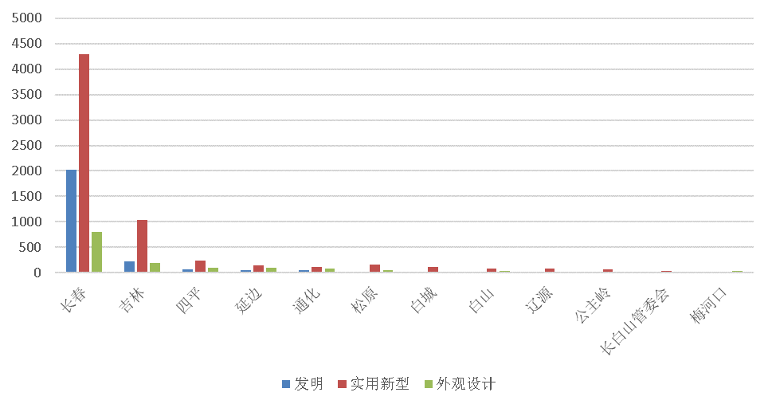
市(州) | 发明 | 实用新型 | 外观设计 | 累计
长春 | 2021 | 4297 | 810 | 7128
吉林 | 222 | 1035 | 192 | 1449
四平 | 62 | 248 | 92 | 402
延边 | 45 | 142 | 107 | 294
通化 | 57 | 120 | 90 | 267
松原 | 19 | 155 | 53 | 227
白城 | 19 | 122 | 16 | 157
白山 | 23 | 87 | 33 | 143
辽源 | 16 | 87 | 26 | 129
公主岭 | 17 | 69 | 28 | 114
长白山管委会 | 16 | 34 | 25 | 75
梅河口 | 6 | 19 | 31 | 56

2.2.4 各区(县)当年三种专利授权情况
按授权公告日为2016年统计，专利授权总量排名前10位的区县依次为朝阳、南关、二道、绿园、宽城、丰满、九台、船营、昌邑和龙潭，其余各区县专利授权量均不超过150件，其中通榆、长白和江源总授权量不超过10件。
排名 | 区县 | 发明专利 | 实用新型 | 外观设计 | 累计
1 | 朝阳 | 374 | 1168 | 162 | 1704
2 | 南关 | 403 | 539 | 120 | 1062
3 | 二道 | 337 | 442 | 116 | 895
4 | 绿园 | 201 | 520 | 171 | 892
5 | 宽城 | 25 | 363 | 129 | 517
6 | 丰满 | 46 | 413 | 50 | 509
7 | 九台 | 12 | 222 | 45 | 279
8 | 船营 | 56 | 154 | 42 | 252
9 | 昌邑 | 36 | 146 | 21 | 203
10 | 龙潭 | 32 | 118 | 8 | 158
11 | 铁西 | 36 | 81 | 9 | 126
12 | 延吉 | 24 | 56 | 43 | 123
13 | 公主岭 | 17 | 69 | 28 | 114
14 | 宁江 | 12 | 90 | 5 | 107
15 | 双阳 | 19 | 72 | 6 | 97
16 | 东昌 | 28 | 49 | 15 | 92
17 | 铁东 | 5 | 58 | 15 | 78
18 | 农安 | 3 | 56 | 16 | 75
19 | 龙山 | 12 | 45 | 12 | 69
20 | 磐石 | 11 | 43 | 12 | 66
21 | 浑江 | 6 | 49 | 9 | 64
22 | 永吉 | 6 | 45 | 11 | 62
23 | 德惠 | 0 | 42 | 19 | 61
24 | 洮北 | 12 | 44 | 2 | 58
25 | 梅河口 | 6 | 19 | 31 | 56
26 | 蛟河 | 4 | 32 | 20 | 56
27 | 扶余 | 3 | 24 | 28 | 55
28 | 桦甸 | 12 | 32 | 10 | 54
29 | 珲春 | 5 | 28 | 18 | 51
30 | 梨树 | 2 | 17 | 26 | 45
31 | 辉南 | 10 | 14 | 17 | 41
32 | 大安 | 1 | 27 | 12 | 40
33 | 前郭 | 1 | 24 | 12 | 37
34 | 敦化 | 6 | 16 | 8 | 30
35 | 榆树 | 0 | 18 | 11 | 29
36 | 舒兰 | 7 | 12 | 9 | 28
37 | 抚松 | 2 | 11 | 12 | 25
38 | 临江 | 12 | 13 | 0 | 25
39 | 伊通 | 1 | 9 | 15 | 25
40 | 和龙 | 1 | 11 | 12 | 24
41 | 东辽 | 2 | 14 | 8 | 24
42 | 洮南 | 2 | 21 | 0 | 23
43 | 柳河 | 2 | 6 | 13 | 21
44 | 西安 | 1 | 15 | 5 | 21
45 | 汪清 | 5 | 10 | 5 | 20
46 | 通化 | 6 | 9 | 4 | 19
47 | 安图 | 1 | 6 | 10 | 17
48 | 靖宇 | 2 | 9 | 6 | 17
49 | 镇赉 | 1 | 14 | 2 | 17
50 | 东丰 | 2 | 13 | 1 | 16
51 | 集安 | 5 | 9 | 2 | 16
52 | 双辽 | 1 | 13 | 2 | 16
53 | 二道江 | 1 | 9 | 3 | 13
54 | 图们 | 2 | 7 | 4 | 13
55 | 长岭 | 0 | 10 | 3 | 13
56 | 乾安 | 3 | 6 | 4 | 13
57 | 龙井 | 1 | 8 | 3 | 12
58 | 通榆 | 0 | 9 | 0 | 9
59 | 长白 | 1 | 3 | 4 | 8
60 | 江源 | 0 | 3 | 3 | 6

2.3 有效专利情况
有效专利是专利授权后仍在缴费保护的专利，统计规则为按申请地址为吉林省各地市、授权公告日截至2016年12月31日，法律状态为当前有效，对发明、实用新型和外观设计专利进行的统计。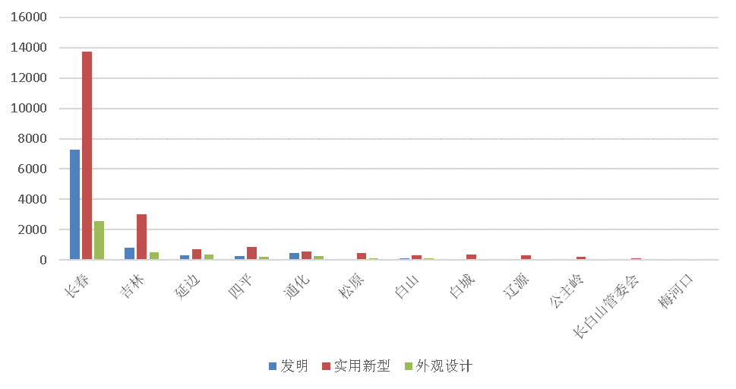
地市（州） | 发明 | 实用新型 | 外观设计 | 总计
长春 | 7297 | 13707 | 2559 | 23563
吉林 | 808 | 3027 | 536 | 4371
延边 | 319 | 727 | 357 | 1403
四平 | 254 | 874 | 207 | 1335
通化 | 460 | 557 | 286 | 1303
松原 | 60 | 459 | 121 | 640
白山 | 123 | 313 | 122 | 558
白城 | 75 | 357 | 58 | 490
辽源 | 70 | 322 | 88 | 480
公主岭 | 46 | 209 | 55 | 310
长白山管委会 | 86 | 127 | 91 | 304
梅河口 | 84 | 81 | 67 | 232

有效专利总量排名前十的各区县依次为：朝阳、绿园、南关、二道、丰满、宽城、船营、龙潭、昌邑和延吉，其中南关区有效发明专利最多达1890件，朝阳区实用新型有效量最多达3750件，绿园区外观设计有效量最多达872件。
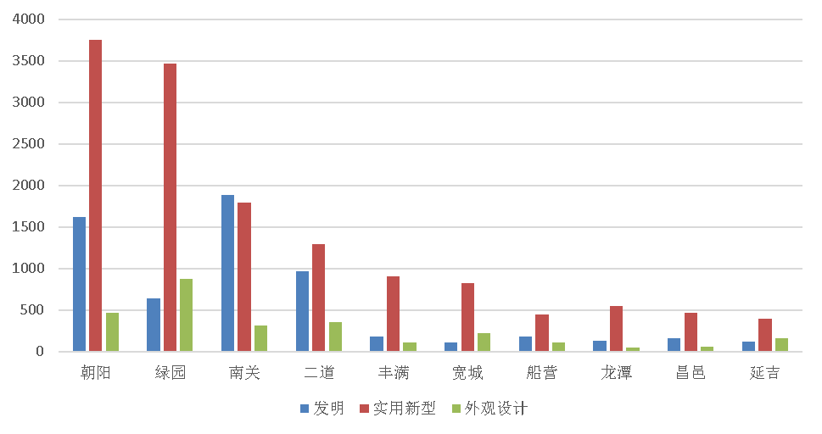
区县 | 发明 | 实用新型 | 外观设计 | 总计
朝阳 | 1624 | 3750 | 468 | 5842
绿园 | 642 | 3470 | 872 | 4984
南关 | 1890 | 1794 | 318 | 4002
二道 | 969 | 1290 | 353 | 2612
丰满 | 181 | 909 | 115 | 1205
宽城 | 107 | 822 | 225 | 1154
船营 | 183 | 447 | 106 | 736
龙潭 | 131 | 546 | 50 | 727
昌邑 | 164 | 472 | 55 | 691
延吉 | 125 | 399 | 161 | 685
九台 | 27 | 456 | 101 | 584
东昌 | 178 | 256 | 66 | 500
铁西 | 112 | 271 | 42 | 425
铁东 | 63 | 246 | 48 | 357
宁江 | 30 | 265 | 44 | 339
公主岭 | 46 | 209 | 55 | 310
龙山 | 55 | 171 | 43 | 269
双阳 | 47 | 184 | 26 | 257
磐石 | 42 | 176 | 27 | 245
敦化 | 120 | 85 | 32 | 237
梅河口 | 84 | 81 | 67 | 232
洮北 | 40 | 161 | 17 | 218
桦甸 | 32 | 152 | 31 | 215
浑江 | 33 | 148 | 17 | 198
永吉 | 23 | 127 | 26 | 176
农安 | 12 | 107 | 44 | 163
德惠 | 8 | 97 | 57 | 162
珲春 | 14 | 92 | 51 | 157
梨树 | 17 | 96 | 37 | 150
榆树 | 8 | 81 | 47 | 136
辉南 | 44 | 54 | 33 | 131
舒兰 | 15 | 49 | 67 | 131
前郭 | 8 | 79 | 38 | 125
集安 | 40 | 56 | 25 | 121
蛟河 | 12 | 74 | 35 | 121
临江 | 44 | 67 | 6 | 117
抚松 | 30 | 43 | 42 | 115
大安 | 8 | 83 | 19 | 110
通化 | 49 | 21 | 39 | 109
扶余 | 9 | 72 | 28 | 109
柳河 | 35 | 41 | 25 | 101
和龙 | 20 | 28 | 41 | 89
东辽 | 5 | 61 | 16 | 82
二道江 | 22 | 43 | 11 | 76
东丰 | 6 | 58 | 11 | 75
汪清 | 12 | 40 | 21 | 73
洮南 | 17 | 41 | 4 | 62
靖宇 | 7 | 23 | 29 | 59
龙井 | 9 | 31 | 17 | 57
伊通 | 7 | 29 | 21 | 57
西安 | 5 | 34 | 18 | 57
图们 | 15 | 28 | 11 | 54
双辽 | 9 | 29 | 12 | 50
长白 | 11 | 16 | 20 | 47
通榆 | 5 | 30 | 8 | 43
长岭 | 6 | 31 | 5 | 42
安图 | 4 | 21 | 17 | 42
镇赉 | 1 | 22 | 10 | 33
江源 | 5 | 18 | 8 | 31
乾安 | 7 | 13 | 5 | 25

2.3.1 各市(州)有效发明专利情况
截至2016年12月31日，吉林省已经授权且当前仍处于有效状态的发明专利累计9466件，其中长春市7297件，占总有效发明专利的77.09%。吉林市808件，占总有效发明专利的8.54%。通化市460件，占总有效发明专利的4.86%，其余占比均不超过总量的4%。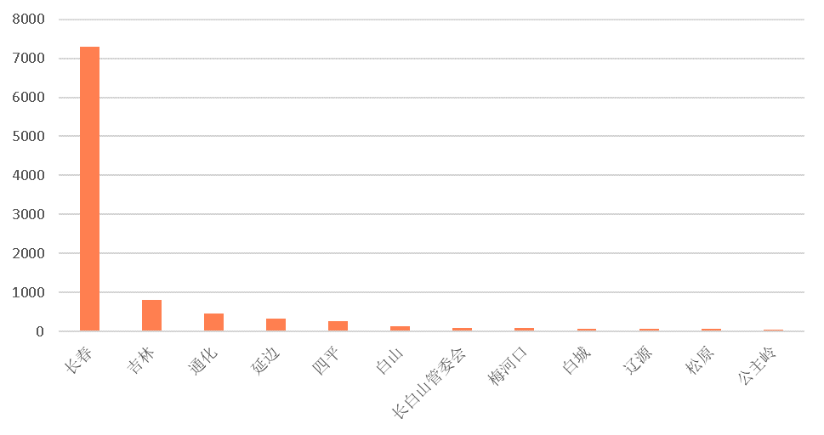
地市（州） | 有效发明专利
长春 | 7297
吉林 | 808
通化 | 460
延边 | 319
四平 | 254
白山 | 123
长白山管委会 | 86
梅河口 | 84
白城 | 75
辽源 | 70
松原 | 60
公主岭 | 46

2.3.2 各县（区）有效发明专利情况
截至2016年12月31日，全省各区县有效发明专利统计中，南关区1890件，位列第一，其次为朝阳区1624件，其余区县均不超过一千件。
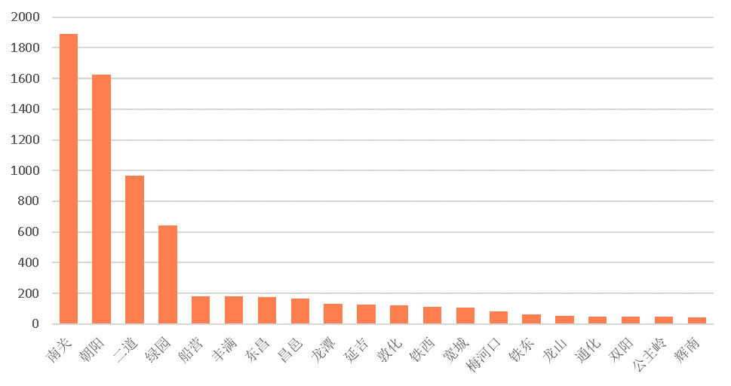
排名 | 区县 | 有效发明专利量
1 | 南关 | 1890
2 | 朝阳 | 1624
3 | 二道 | 969
4 | 绿园 | 642
5 | 船营 | 183
6 | 丰满 | 181
7 | 东昌 | 178
8 | 昌邑 | 164
9 | 龙潭 | 131
10 | 延吉 | 125
11 | 敦化 | 120
12 | 铁西 | 112
13 | 宽城 | 107
14 | 梅河口 | 84
15 | 铁东 | 63
16 | 龙山 | 55
17 | 通化 | 49
18 | 双阳 | 47
19 | 公主岭 | 46
20 | 辉南 | 44
21 | 临江 | 44
22 | 磐石 | 42
23 | 集安 | 40
24 | 洮北 | 40
25 | 柳河 | 35
26 | 浑江 | 33
27 | 桦甸 | 32
28 | 抚松 | 30
29 | 宁江 | 30
30 | 九台 | 27
31 | 永吉 | 23
32 | 二道江 | 22
33 | 和龙 | 20
34 | 洮南 | 17
35 | 梨树 | 17
36 | 图们 | 15
37 | 舒兰 | 15
38 | 珲春 | 14
39 | 蛟河 | 12
40 | 农安 | 12
41 | 汪清 | 12
42 | 长白 | 11
43 | 龙井 | 9
44 | 扶余 | 9
45 | 双辽 | 9
46 | 榆树 | 8
47 | 大安 | 8
48 | 德惠 | 8
49 | 前郭 | 8
50 | 靖宇 | 7
51 | 乾安 | 7
52 | 伊通 | 7
53 | 东丰 | 6
54 | 长岭 | 6
55 | 东辽 | 5
56 | 江源 | 5
57 | 西安 | 5
58 | 通榆 | 5
59 | 安图 | 4
60 | 镇赉 | 1

2.4 万人有效专利拥有量
截至2016年12月31日，各市州万人有效专利拥有量情况，计算公式为：
万人有效专利拥有量=有效专利总量/人口数量。
统计数据包括发明、实用新型及外观设计专利。人口数量以万人统计，数据来源于吉林省统计局发布的”2016年统计年鉴”中2015年末各市户籍人口数量，由于统计年鉴未提及长白山管委会人口数量，所以该分析项未统计。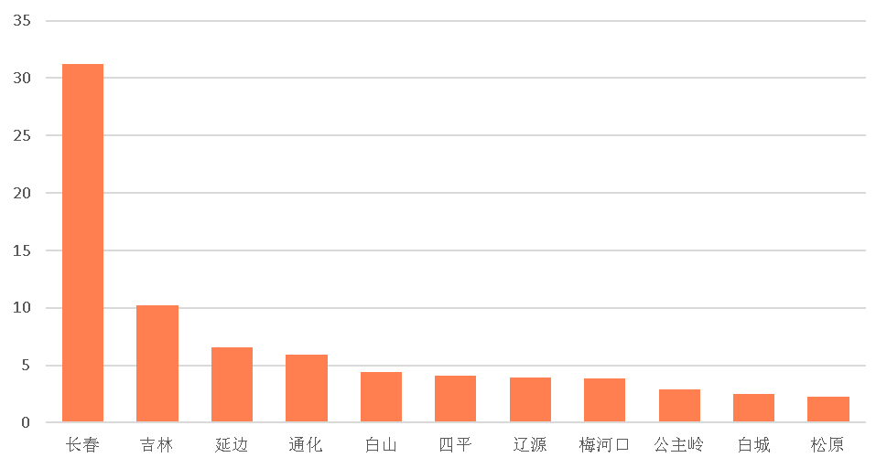
市州 | 有效总量 | 人口（万人） | 万人有效专利拥有量
长春 | 23563 | 753.84 | 31.26
吉林 | 4371 | 426.24 | 10.25
延边 | 1403 | 213.58 | 6.57
通化 | 1303 | 221.1 | 5.89
白山 | 558 | 125.37 | 4.45
四平 | 1335 | 326.41 | 4.09
辽源 | 480 | 120.8 | 3.97
梅河口 | 232 | 60.53 | 3.83
公主岭 | 310 | 105.74 | 2.93
白城 | 490 | 196.67 | 2.49
松原 | 640 | 278.07 | 2.30

2.4.1 各市(州)万人有效发明拥有量
截至2016年12月31日，各市州万人有效发明专利拥有量情况，计算公式为：
万人有效发明专利拥有量=有效发明专利总量/人口数量。
人口数量以万人统计，数据来源于吉林省统计局发布的”2016年统计年鉴”中2015年末各市户籍人口数量，由于统计年鉴未给出长白山管委会人口数量，所以该分析项未统计。
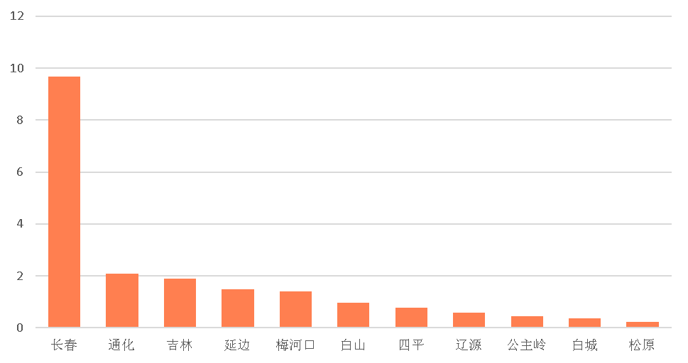
市州 | 有效发明总量 | 人口（万人） | 万人有效发明专利拥有量
长春 | 7297 | 753.84 | 9.68
通化 | 460 | 221.1 | 2.08
吉林 | 808 | 426.24 | 1.90
延边 | 319 | 213.58 | 1.49
梅河口 | 84 | 60.53 | 1.39
白山 | 123 | 125.37 | 0.98
四平 | 254 | 326.41 | 0.78
辽源 | 70 | 120.8 | 0.58
公主岭 | 46 | 105.74 | 0.44
白城 | 75 | 196.67 | 0.38
松原 | 60 | 278.07 | 0.22

2.4.2 各区(县)万人有效发明拥有量
截至2016年12月31日，各区县万人有效发明拥有量情况，计算公式为：
万人有效发明专利拥有量=有效发明专利总量/人口数量。
人口数量以万人统计，数据来源于吉林省统计局发布的“2016年统计年鉴”中2015年末各区县户籍人口数量。
区(县) | 有效发明总量 | 人口（万人） | 万人有效发明拥有量
南关 | 1720 | 69.86 | 24.62
朝阳 | 1484 | 71.83 | 20.66
二道 | 800 | 57.23 | 13.98
绿园 | 571 | 65.91 | 8.66
丰满 | 165 | 27.46 | 6.01
东昌 | 167 | 31.54 | 5.29
铁西 | 99 | 25.66 | 3.86
船营 | 166 | 46.54 | 3.57
敦化 | 118 | 47 | 2.51
龙潭 | 115 | 45.9 | 2.51
昌邑 | 150 | 61.98 | 2.42
临江 | 38 | 16.52 | 2.30
延吉 | 115 | 54.13 | 2.12
铁东 | 61 | 32.74 | 1.86
集安 | 40 | 21.57 | 1.85
龙山 | 51 | 30.19 | 1.69
二道江 | 21 | 12.51 | 1.68
宽城 | 95 | 64.33 | 1.48
梅河口 | 82 | 60.53 | 1.35
图们 | 15 | 11.91 | 1.26
长白 | 10 | 8.11 | 1.23
和龙 | 20 | 17.97 | 1.11
辉南 | 38 | 34.15 | 1.11
双阳 | 41 | 37.64 | 1.09
抚松 | 29 | 29.82 | 0.97
柳河 | 33 | 36.71 | 0.90
浑江 | 29 | 33.72 | 0.86
洮北 | 35 | 49.71 | 0.70
磐石 | 36 | 52.91 | 0.68
桦甸 | 30 | 44.32 | 0.68
龙井 | 9 | 16.4 | 0.55
永吉 | 21 | 39.25 | 0.54
靖宇 | 7 | 14.16 | 0.49
珲春 | 11 | 22.79 | 0.48
宁江 | 23 | 56.9 | 0.40
洮南 | 17 | 43.04 | 0.39
汪清 | 9 | 22.86 | 0.39
公主岭 | 38 | 105.74 | 0.36
西安 | 5 | 16.42 | 0.30
九台 | 21 | 69.31 | 0.30
蛟河 | 11 | 44.04 | 0.25
梨树 | 17 | 76.79 | 0.22
乾安 | 6 | 27.52 | 0.22
通化 | 48 | 221.1 | 0.22
江源 | 5 | 23.04 | 0.22
双辽 | 8 | 39.96 | 0.20
大安 | 8 | 40.08 | 0.20
舒兰 | 11 | 63.84 | 0.17
东丰 | 6 | 39.81 | 0.15
安图 | 3 | 20.52 | 0.15
东辽 | 5 | 34.38 | 0.15
前郭 | 8 | 57.84 | 0.14
通榆 | 5 | 36.43 | 0.14
伊通 | 6 | 45.52 | 0.13
扶余 | 9 | 72.4 | 0.12
农安 | 11 | 108.68 | 0.10
德惠 | 8 | 82.73 | 0.10
长岭 | 6 | 63.41 | 0.09
榆树 | 8 | 126.32 | 0.06
镇赉 | 0 | 27.41 | 0.00

第三部分 吉林省专利运营情况

3.1 专利转让情况

3.1.1 2016年1~12月各省市专利转让情况
2016年1~12月各省市发生过转让的专利，按照转让日统计，统计数据包括发明、实用新型及外观设计专利。
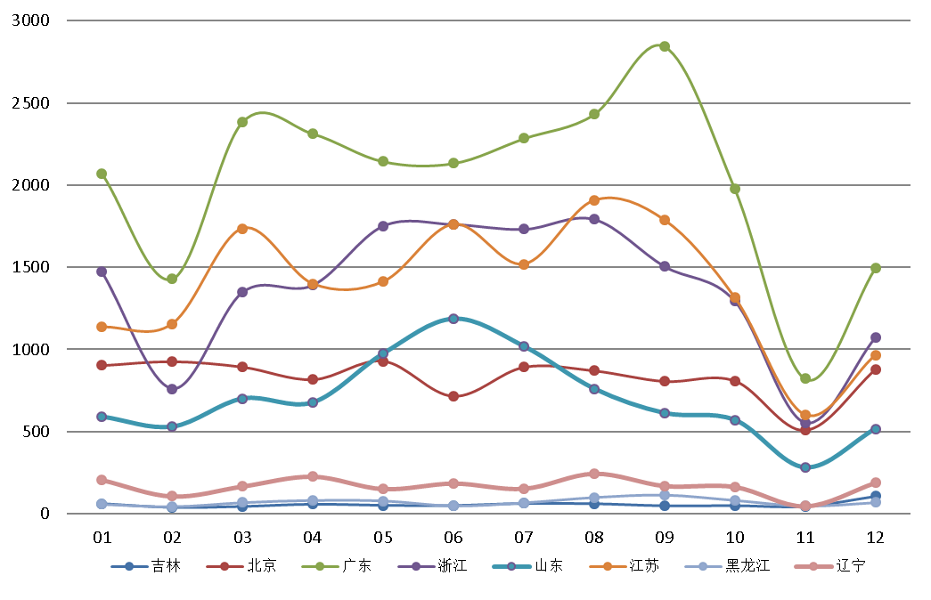
省市 | 201601 | 201602 | 201603 | 201604 | 201605 | 201606 | 201607 | 201608 | 201609 | 201610 | 201611 | 201612
吉林 | 62 | 38 | 44 | 58 | 51 | 50 | 63 | 61 | 48 | 49 | 44 | 107
北京 | 902 | 926 | 893 | 817 | 929 | 716 | 892 | 870 | 806 | 809 | 509 | 878
广东 | 2071 | 1430 | 2386 | 2313 | 2144 | 2133 | 2284 | 2431 | 2844 | 1979 | 822 | 1496
浙江 | 1471 | 761 | 1349 | 1391 | 1752 | 1761 | 1731 | 1792 | 1505 | 1294 | 553 | 1072
山东 | 590 | 529 | 700 | 677 | 974 | 1185 | 1018 | 760 | 612 | 570 | 281 | 516
江苏 | 1135 | 1156 | 1736 | 1398 | 1412 | 1761 | 1518 | 1906 | 1786 | 1315 | 602 | 965
黑龙江 | 58 | 44 | 68 | 81 | 78 | 49 | 67 | 98 | 112 | 81 | 48 | 68
辽宁 | 206 | 106 | 167 | 227 | 151 | 185 | 153 | 245 | 170 | 164 | 46 | 189

3.1.2 吉林省转让专利的IPC分布情况
吉林省2016年发生转让的专利按IPC大类排名。
排名 | IPC大类 | 数量
1 | A61 医学或兽医学;卫生学 | 90
2 | G01 测量;测试 | 49
3 | C08 有机高分子;其制备;以其为基料的组合物 | 48
4 | C07 有机化学 | 32
5 | H01 基本电气元件 | 31
6 | B01 一般的物理或化学的方法或装置 | 29
7 | F16 工程元件;为保持机器运行的措施;一般绝热 | 29
8 | H02 电力的发电/变电或配电 | 23
9 | A23 其他类不包括的食品或食料;及其处理 | 22
10 | B60 一般车辆 | 22
11 | A01 农业;林业;畜牧业;打猎;诱捕;捕鱼 | 19
12 | E01 道路/铁路或桥梁的建筑 | 18
13 | C10 石油/煤气及炼焦工 | 17
14 | C12 生物化学;酒;醋;微生物学 | 16
15 | G02 光学 | 16
16 | G06 计算/推算/计数 | 16
17 | B23 机床;未列入其他类的金属加工 | 15
18 | C01 无机化学 | 14
19 | C09 染料;涂料;天然树脂;粘合剂;各种应用 | 14
20 | E02 水利工程;基础;疏浚 | 14

3.1.3 吉林省转让专利按国民经济大类排名
吉林省2016年发生转让的专利按国民经济产业大类排名。
国民经济行业大类 | 数量
C26 化学原料和制造业(不包括医药制造业) | 93
C27 医药制造业 | 71
C35 专用设备制造业 | 71
C40 仪器仪表制造业 | 64
C38 电气机械和器材制造业 | 59
C36 汽车制造业 | 47
C34 通用设备制造业 | 43
C33 金属制品业(机械设备除外) | 31
C39 计算机/通信和其他电子设备制造业 | 23
E48 土木工程建筑业 | 20

3.1.4 吉林省转让人情况
吉林省2016年发生过转让的专利中，其中申请人地址为吉林，按照转让人排名。
排名 | 转让人 | 数量
1 | 中国科学院长春应用化学研究所 | 77
2 | 吉林大学 | 36
3 | 中国科学院长春光学精密机械与物理研究所 | 21
4 | 常州储能材料与器件研究院 | 18
5 | 中科英华高技术股份有限公司 | 17
6 | 吉林久盛生态环境科技股份有限公司 | 15
7 | 吉林大华机械制造有限公司 | 14
8 | 中车长春轨道客车股份有限公司 | 11
9 | 长春惠工净化工业有限公司 | 10
10 | 白羽 | 9
10 | 辽源煤矿机械制造有限责任公司 | 9
12 | 吉林吉信通信咨询设计有限公司 | 8
12 | 吉林市弗兰达科技股份有限公司 | 8
12 | 长春思达投资管理有限公司 | 8
12 | 长春轨道客车股份有限公司 | 8
16 | 吉林吉大孵化器有限公司 | 7
16 | 吉林大学科技园发展中心 | 7
16 | 吉林鑫华裕农业装备有限公司 | 7
16 | 张雁凌 | 7
16 | 徐广君 | 7

3.1.5 吉林省受让人情况
2016年吉林省发生过转让的专利中，申请人地址为吉林，按照受让人排名。
排名 | 受让人 | 数量
1 | 常州储能材料与器件研究院 | 58
2 | 中国科学院长春应用化学研究所 | 27
2 | 吉林大学科技园发展中心 | 27
4 | 中科英华长春高技术有限公司 | 17
4 | 吉林工程技术师范学院 | 17
6 | 吉林久盛生态环境科技股份有限公司 | 15
7 | 成都东光大华机械制造有限公司 | 14
7 | 武汉中车长客轨道车辆有限公司 | 14
9 | 吉林大学 | 12
9 | 吉林省旭盛环保建材有限公司 敦化市久盛环保建材有限责任公司 | 12
11 | 长春理工大学 | 11
12 | 一重集团大连工程建设有限公司 | 10
12 | 长光卫星技术有限公司 | 10
14 | 吉林无罔生物识别科技有限公司 | 9
14 | 吉林省机械装备制造有限责任公司 | 9
16 | 吉林吉大通信设计院股份有限公司 | 8
16 | 郑景宜 | 8
16 | 长春甬威新能源汽车有限公司 | 8
19 | 北华大学 | 7
19 | 吉林吉大孵化器有限公司 | 7

3.1.6 吉林省转让专利的权利人类型分布
吉林省2016年发生过转让的专利，按照权利人类型分类。
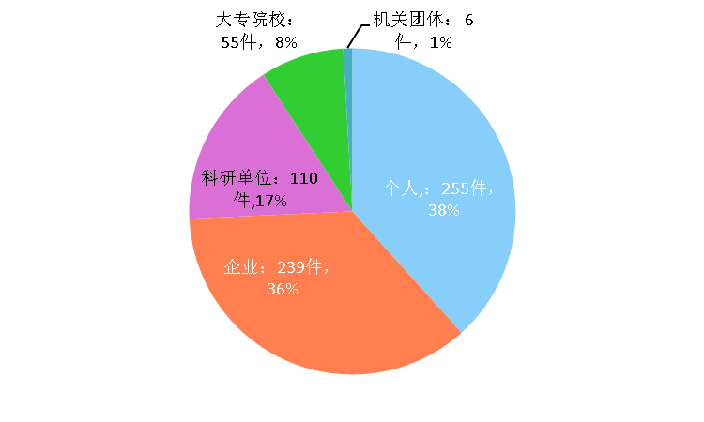
权利人类型 | 转让专利数量
个人 | 255
企业 | 239
科研单位 | 110
大专院校 | 55
机关团体 | 6
其他 | 0

3.1.7 专利转让地市分布
吉林省各地市2016年发生过转让的专利按照转让日统计，统计数据包括发明、实用新型及外观设计专利。
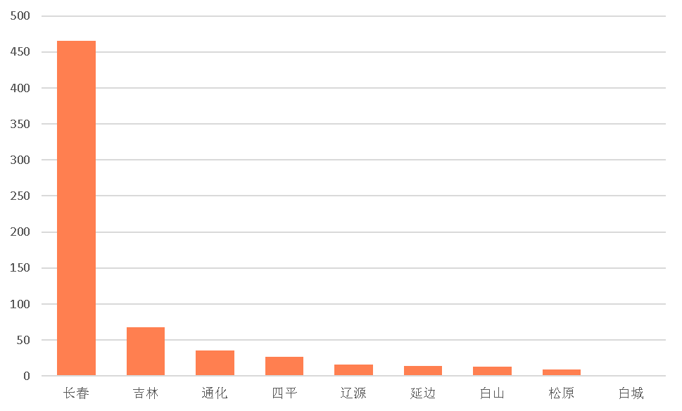

申请人地市 | 数量
长春 | 465
吉林 | 68
通化 | 35
四平 | 27
辽源 | 16
延边 | 14
白山 | 13
松原 | 9
白城 | 1

3.2 专利许可情况

3.2.1 2016年各省市专利许可情况
2016年各省市发生过许可的专利，按照许可合同备案日期统计，统计数据包括发明、实用新型及外观设计专利。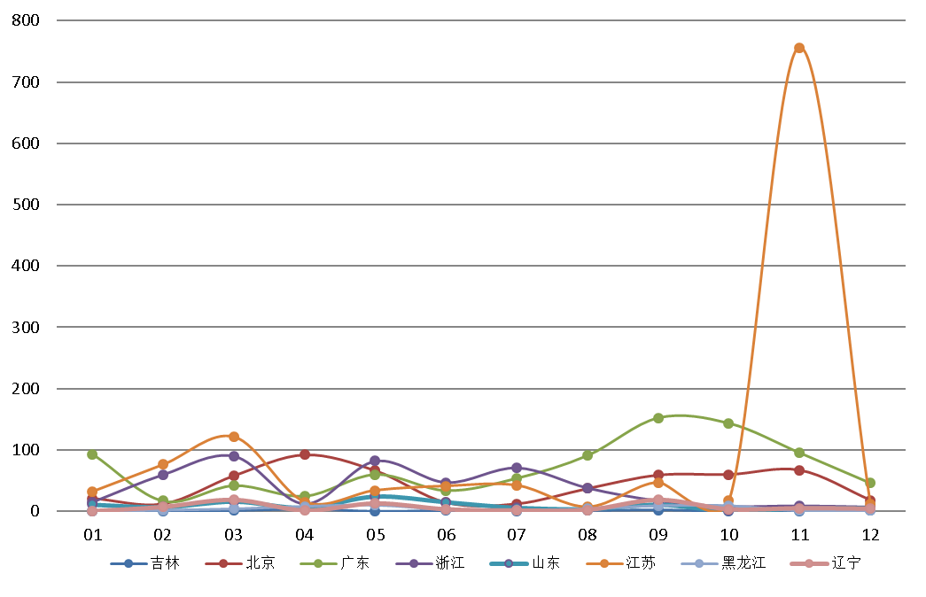
省市 | 01 | 02 | 03 | 04 | 05 | 06 | 07 | 08 | 09 | 10 | 11 | 12
吉林 | 0 | 0 | 1 | 3 | 0 | 1 | 0 | 1 | 2 | 0 | 0 | 1
北京 | 21 | 12 | 58 | 92 | 66 | 14 | 12 | 37 | 59 | 60 | 67 | 18
广东 | 93 | 17 | 42 | 25 | 60 | 34 | 54 | 91 | 152 | 143 | 95 | 46
浙江 | 15 | 60 | 90 | 12 | 82 | 47 | 71 | 38 | 17 | 8 | 9 | 7
山东 | 11 | 7 | 16 | 6 | 24 | 15 | 6 | 4 | 11 | 1 | 5 | 5
江苏 | 32 | 76 | 121 | 15 | 34 | 41 | 42 | 7 | 47 | 18 | 756 | 11
黑龙江 | 0 | 2 | 4 | 8 | 10 | 3 | 2 | 4 | 9 | 9 | 1 | 1
辽宁 | 0 | 7 | 19 | 1 | 13 | 3 | 1 | 2 | 19 | 3 | 5 | 4

3.2.2 吉林省许可专利的IPC分布情况
2016年发生过许可的专利按照IPC大类排名。
排名 | IPC大类 | 数量
1 | H01 基本电气元件 | 3
2 | A23 其他类不包括的食品或食料;及其处理 | 2
3 | B08 清洁 | 1
4 | C10 石油/煤气及炼焦工 | 1
5 | E04 建筑物 | 1
6 | H04 电通信技术 | 1

3.2.3 吉林省许可专利按国民经济产业大类排名
吉林省2016年发生过许可的专利按照国民经济行业大类排名。
排名 | 国民经济行业大类 | 数量
1 | C13 农副食品加工业 | 2
2 | C39 计算机/通信和其他电子设备制造业 | 2
3 | C25 石油加工/炼焦和核燃料加工业 | 1
4 | C33 金属制品业(机械设备除外) | 1
5 | C34 通用设备制造业 | 1
6 | C38 电气机械和器材制造业 | 1
7 | I63 电信/广播电视和卫星传输服务 | 1

3.2.4 吉林省许可人情况
吉林省2016年发生过许可的专利中，其中申请人地址为吉林，按照许可人排名。
排名 | 许可人 | 数量
1 | 吉林华微电子股份有限公司 | 2
1 | 赵晓远 | 2
3 | 吉林航盛电子有限公司 | 1
3 | 尹熙哲 | 1
3 | 张连玉 | 1
3 | 李延军 | 1
3 | 长春梁栋电子有限公司 | 1

3.2.5 吉林省许可专利的权利人类型分布
2016年发生过许可的专利，按照权利人类型分析。
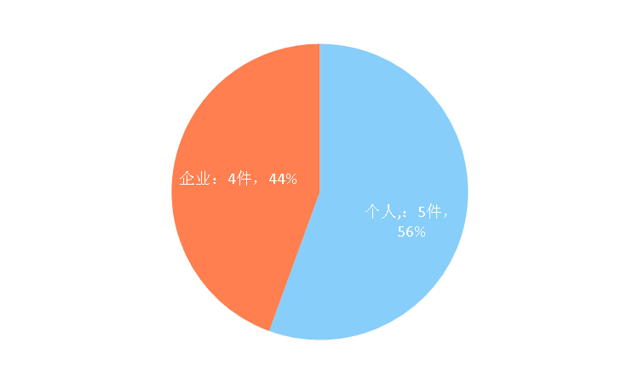
权利人类型 | 数量
个人 | 5
企业 | 4

3.2.6 专利许可区县分布
吉林省各地市2016年发生过许可的专利分布，其中统计数据包括发明、实用新型及外观设计专利。
申请人地市 | 数量
吉林 | 3
长春 | 3
延边 | 1
白山 | 1
通化 | 1

3.3 吉林省专利质押情况

3.3.1 2016年各省市专利质押情况
2016年各省市发生过质押的专利，按照质押生效日统计，统计数据包括发明、实用新型及外观设计专利。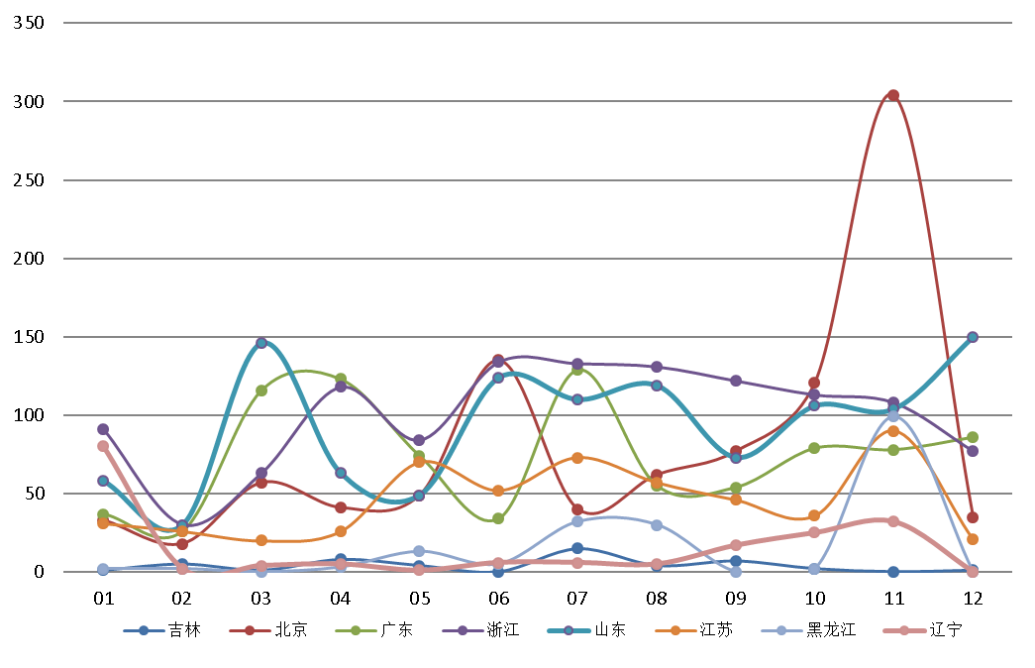
省市 | 01 | 02 | 03 | 04 | 05 | 06 | 07 | 08 | 09 | 10 | 11 | 12
吉林 | 1 | 5 | 1 | 8 | 4 | 0 | 15 | 4 | 7 | 2 | 0 | 1
北京 | 33 | 18 | 57 | 41 | 49 | 135 | 40 | 62 | 77 | 121 | 304 | 35
广东 | 37 | 26 | 116 | 123 | 74 | 34 | 129 | 55 | 54 | 79 | 78 | 86
浙江 | 91 | 30 | 63 | 118 | 84 | 134 | 133 | 131 | 122 | 113 | 108 | 77
山东 | 58 | 30 | 146 | 63 | 49 | 124 | 110 | 119 | 73 | 106 | 104 | 150
江苏 | 31 | 26 | 20 | 26 | 70 | 52 | 73 | 57 | 46 | 36 | 90 | 21
黑龙江 | 2 | 2 | 0 | 3 | 13 | 5 | 32 | 30 | 0 | 2 | 99 | 0
辽宁 | 80 | 2 | 4 | 5 | 1 | 6 | 6 | 5 | 17 | 25 | 32 | 0

3.3.2 吉林省专利质押的出质人情况
2016年吉林省发生过质押的专利，申请人地址为吉林，按照出质人排名。
排名 | 出质人 | 数量
1 | 吉林省金沙数控机床股份有限公司 | 10
2 | 吉林中软吉大信息技术有限公司 | 5
2 | 徐永、李龙男 | 5
4 | 长春博信光电子有限公司 | 4
5 | 吉林省恒基石油科技有限公司 | 3
5 | 和龙双昊高新技术有限公司 | 3
5 | 长春中大拖拉机制造有限公司 | 3
8 | 侯企东 | 2
8 | 吉林康纯医药有限公司 | 2
8 | 吉林省登泰克牙科材料有限公司 | 2
8 | 武汉元丰汽车电控系统有限公司 | 2
8 | 长春大力纳米技术开发有限公司 | 2
13 | 吉林省博翔科技有限公司 | 1
13 | 吉林省永利激光科技有限公司 | 1
13 | 通化茂祥制药有限公司 | 1
13 | 长春市明威科技有限公司 | 1
13 | 长春高祥特种管道有限公司 | 1

3.3.3 吉林省专利质押的质权人情况
2016年吉林省发生过质押的专利中，申请人地址为吉林，按照质权人排名。
排名 | 质权人 | 数量
1 | 交通银行股份有限公司吉林省分行 | 19
2 | 吉林省众信科技信用担保有限公司 | 12
3 | 延吉市延河农村信用合作社 | 5
4 | 吉林和龙农村商业银行股份有限公司 | 2
4 | 吉林市民营经济投资担保有限公司 | 2
4 | 和龙市农村信用合作联社 | 2
4 | 技高德科技(天津)有限公司 | 2
4 | 招商银行股份有限公司长春人民广场支行 | 2
4 | 武汉市青山区联丰小额贷款股份有限公司 | 2
10 | 国家开发银行吉林省分行 | 1
10 | 延边州中小企业信用担保投资有限公司 | 1
10 | 通化信通投资控股集团有限公司 | 1

3.3.4 专利质押市(州)分布
吉林省各地市2016年发生过质押的专利分布，统计数据包括发明、实用新型及外观设计专利。
申请人地市 | 数量
长春 | 37
延边 | 8
通化 | 3

第四部分 吉林省权利人情况
本部分通过有效专利权利人的统计，分析不同类型权利人的专利分布，帮助政府掌握技术创新主体分布，为实施创新驱动发展及相关政策的制定提供参考。
按授权公告日截至2016年12月31日，有效发明专利权利人排名前二十中，高校9家，科研院所5家，企业6家，前20名权利人有效发明专利总量约占全省有效发明专利总量的58.3%。

排名 | 权利人 | 数量
1 | 吉林大学 | 2036
2 | 中国科学院长春应用化学研究所 | 1257
3 | 中国科学院长春光学精密机械与物理研究所 | 749
4 | 中国第一汽车股份有限公司 | 205
5 | 长春理工大学 | 202
6 | 吉林农业大学 | 181
7 | 东北电力大学 | 128
8 | 中国第一汽车集团公司 | 104
9 | 长春工业大学 | 101
10 | 长春轨道客车股份有限公司 | 97
11 | 东北师范大学 | 82
12 | 北华大学 | 61
13 | 吉林师范大学 | 49
14 | 长春黄金研究院 | 49
15 | 吉林省农业科学院 | 44
16 | 吉林奥来德光电材料股份有限公司 | 42
17 | 通化师范学院 | 39
18 | 长春迪瑞医疗科技股份有限公司 | 36
19 | 吉林省电力科学研究院有限公司 | 30
20 | 中国农业科学院特产研究所 | 27

4.1 企业权利人排名

4.1.1 有效专利权利人排名

按授权公告日截至2016年12月31日，企业有效专利权利人排名前二十，统计数据包括发明、实用新型及外观设计专利。
排名 | 权利人 | 数量
1 | 中国第一汽车股份有限公司 | 1631
2 | 中国第一汽车集团公司 | 1086
3 | 长春轨道客车股份有限公司 | 654
4 | 长春富维—江森自控汽车饰件系统有限公司 | 195
5 | 富奥汽车零部件股份有限公司 | 181
6 | 长春迪瑞医疗科技股份有限公司 | 142
7 | 吉林省电力科学研究院有限公司 | 141
8 | 大陆汽车电子(长春)有限公司 | 101
9 | 长春市朗瑞斯铁路装备有限公司 | 82
10 | 通化石油化工机械制造有限责任公司 | 72
11 | 一汽-大众汽车有限公司 | 69
12 | 一汽轿车股份有限公司 | 69
13 | 天合富奥汽车安全系统(长春)有限公司 | 65
14 | 中国石油天然气股份有限公司吉林石化分公司 | 64
15 | 长春轨道客车装备有限责任公司 | 63
16 | 吉林烟草工业有限责任公司 | 60
17 | 吉林省电力有限公司长春供电公司 | 59
18 | 中国黄金集团公司技术中心 | 55
19 | 吉林省金冠电气股份有限公司 | 53
20 | 吉林市新科奇保健食品有限公司 | 51

4.1.2 有效发明专利权利人排名
按授权公告日截至2016年12月31日，企业有效发明专利权利人排名前二十。
排名 | 权利人 | 数量
1 | 中国第一汽车股份有限公司 | 205
2 | 中国第一汽车集团公司 | 104
3 | 长春轨道客车股份有限公司 | 97
4 | 吉林奥来德光电材料股份有限公司 | 42
5 | 长春迪瑞医疗科技股份有限公司 | 36
6 | 吉林省电力科学研究院有限公司 | 30
7 | 长春富维—江森自控汽车饰件系统有限公司 | 26
8 | 吉林烟草工业有限责任公司 | 24
9 | 吉林华康药业股份有限公司 | 23
10 | 中国移动通信集团吉林有限公司 | 22
11 | 吉林吉恩镍业股份有限公司 | 20
11 | 长春市三化实业有限责任公司 | 20
13 | 富奥汽车零部件股份有限公司 | 19
14 | 中国黄金集团公司技术中心 | 18
14 | 吉林敖东延边药业股份有限公司 | 18
16 | 吉林圣元科技有限责任公司 | 16
16 | 吉林省宏久生物科技股份有限公司 | 16
16 | 吉林紫鑫药业股份有限公司 | 16
16 | 长春希达电子技术有限公司 | 16
20 | 启明信息技术股份有限公司 | 15
20 | 长春华普生物技术有限公司 | 15
20 | 长春奥普光电技术股份有限公司 | 15

4.2 大专院校权利人排名

4.2.1 有效专利权利人排名
按授权公告日截至2016年12月31日，大专院校有效专利权利人排名前二十，统计数据包括发明、实用新型及外观设计专利。
排名 | 权利人 | 数量
1 | 吉林大学 | 3688
2 | 北华大学 | 530
3 | 长春理工大学 | 407
4 | 长春工业大学 | 397
5 | 吉林工程技术师范学院 | 330
6 | 东北电力大学 | 262
7 | 吉林农业大学 | 253
8 | 长春工程学院 | 192
9 | 吉林工商学院 | 175
10 | 东北师范大学 | 117
11 | 长春师范大学 | 110
12 | 吉林师范大学 | 64
13 | 通化师范学院 | 57
14 | 长春大学 | 57
15 | 延边大学 | 49
16 | 吉林化工学院 | 38
17 | 吉林医药学院 | 37
17 | 长春职业技术学院 | 37
19 | 吉林建筑大学 | 35
20 | 吉林工业职业技术学院 | 32

4.2.2 有效发明专利权利人排名
按授权公告日截至2016年12月31日，大专院校有效发明专利权利人排名前二十。
排名 | 权利人 | 数量
1 | 吉林大学 | 2036
2 | 长春理工大学 | 202
3 | 吉林农业大学 | 181
4 | 东北电力大学 | 128
5 | 长春工业大学 | 101
6 | 东北师范大学 | 82
7 | 北华大学 | 61
8 | 吉林师范大学 | 49
9 | 通化师范学院 | 39
10 | 长春工程学院 | 26
11 | 吉林化工学院 | 25
12 | 延边大学 | 20
13 | 长春中医药大学 | 14
13 | 长春大学 | 14
15 | 吉林建筑大学 | 13
16 | 吉林医药学院 | 9
17 | 吉林工商学院 | 5
18 | 长春师范大学 | 4
19 | 吉林工程技术师范学院 | 3
19 | 吉林建筑工程学院 | 3

4.3 科研院所权利人排名

4.3.1 有效专利权利人排名
按授权公告日截至2016年12月31日，科研院所有效专利权利人排名前二十，统计数据包括发明、实用新型及外观设计专利。
排名 | 权利人 | 数量
1 | 中国科学院长春应用化学研究所 | 1297
2 | 中国科学院长春光学精密机械与物理研究所 | 761
3 | 长春黄金研究院 | 435
4 | 吉林省农业科学院 | 116
5 | 中国农业科学院特产研究所 | 71
6 | 吉林省林业科学研究院 | 35
7 | 中国石油集团东北炼化工程有限公司吉林设计院 | 34
8 | 吉林省农业机械研究院 | 31
9 | 中国人民解放军军事医学科学院军事兽医研究所 | 29
10 | 中国科学院东北地理与农业生态研究所 | 27
11 | 吉林省电力勘测设计院 | 26
12 | 长春设备工艺研究所 | 21
13 | 长春市市政工程设计研究院 | 20
14 | 长春市农业机械研究院 | 19
15 | 中国市政工程东北设计研究总院 | 15
16 | 中国电力工程顾问集团东北电力设计院 | 14
16 | 吉林省交通科学研究所 | 14
18 | 吉林省中医药科学院 | 10
19 | 吉林省水利科学研究院 | 9
20 | 东北师范大学遗传与细胞研究所 | 8
20 | 中国人民解放军空军航空大学军事仿真技术研究所 | 8
20 | 吉林省蚕业科学研究院 | 8

4.3.2 有效发明专利权利人排名
按授权公告日截至2016年12月31日，科研院所有效发明专利权利人排名前二十。
排名 | 权利人 | 数量
1 | 中国科学院长春应用化学研究所 | 1257
2 | 中国科学院长春光学精密机械与物理研究所 | 749
3 | 长春黄金研究院 | 49
4 | 吉林省农业科学院 | 44
5 | 中国农业科学院特产研究所 | 27
6 | 中国石油集团东北炼化工程有限公司吉林设计院 | 21
6 | 中国科学院东北地理与农业生态研究所 | 21
8 | 长春设备工艺研究所 | 18
9 | 中国人民解放军军事医学科学院军事兽医研究所 | 16
10 | 东北师范大学遗传与细胞研究所 | 8
10 | 中国人民解放军空军航空大学军事仿真技术研究所 | 8
10 | 吉林省中医药科学院 | 8
10 | 吉林省蚕业科学研究院 | 8
14 | 吉林省中医中药研究院 | 7
14 | 吉林省交通科学研究所 | 7
14 | 吉林省农业机械研究院 | 7
14 | 长春生物制品研究所 | 7
18 | 中国市政工程东北设计研究总院 | 6
18 | 吉林化工学院化工分离技术开发中心 | 6
20 | 吉林省中韩动物科学研究院 | 5

第五部分 吉林省发明人情况
本部分通过发明人统计，分析有效发明专利创新最多的发明人，为企业人才引进提供重要参考，持续关注重点发明人技术研发动态，还可了解前沿技术发展趋势。

通过incoPat科技创新情报平台检索吉林省2016年的有效发明专利，得到有效发明检索结果为2484件，共涉及第一发明人1635人，其中完成发明创造10件（包含10件）以上的为8人，5-10件（不包含10件）的55人，2-5件（不包含5件）的343人，完成1件发明创造的1229人，除此之外，8件有效发明专利不公告发明人。

（第一发明人有效发明专利7件以上）
排名 | 发明人 | 完成专利数 | 所属单位
1 | 张克金 | 27 | 中国第一汽车股份有限公司
2 | 刘强 | 17 | 长春黄金研究院
3 | 王军年 | 12 | 吉林大学
4 | 张贺新 | 11 | 中国科学院长春应用化学研究所
4 | 张红明 | 11 | 中国科学院长春应用化学研究所
4 | 赵岩 | 11 | 吉林农业大学
7 | 马晓宇 | 10 | 吉林奥来德光电材料股份有限公司
7 | 张宝 | 10 | 中国科学院长春应用化学研究所
9 | 郭孔辉 | 9 | 长春孔辉汽车科技股份有限公司
9 | 金光 | 9 | 中国科学院长春光学精密机械与物理研究所
9 | 赵宏伟 | 9 | 吉林大学
12 | 姜涛 | 8 | 中国第一汽车股份有限公司
12 | 孙友宏 | 8 | 吉林大学
12 | 王金田 | 8 | 长春轨道客车股份有限公司
12 | 吴文福 | 8 | 长春吉大科学仪器设备有限公司
16 | 陈延礼 | 7 | 吉林大学
16 | 丛茜 | 7 | 吉林大学
16 | 董相廷 | 7 | 长春理工大学
16 | 高庆嘉 | 7 | 中国科学院长春光学精密机械与物理研究所
16 | 梁中翥 | 7 | 中国科学院长春光学精密机械与物理研究所
16 | 荣常如 | 7 | 中国第一汽车股份有限公司
16 | 王作斌 | 7 | 长春理工大学
16 | 徐观 | 7 | 吉林大学
16 | 余达 | 7 | 中国科学院长春光学精密机械与物理研究所
16 | 张振久 | 7 | 长春市三化实业有限责任公司
16 | 朱冰 | 7 | 吉林大学

5.1 吉林省企业有效发明专利第一发明人排名
本统计按授权公告日为2016年，对吉林省有效发明专利进行的统计，其中8件有效发明专利不公告发明人。
（企业第一发明人3件以上有效发明专利）
排名 | 发明人 | 完成专利数 | 所属单位
1 | 张克金 | 27 | 中国第一汽车股份有限公司
2 | 马晓宇 | 10 | 吉林奥来德光电材料股份有限公司
3 | 郭孔辉 | 9 | 长春孔辉汽车科技股份有限公司
4 | 姜涛 | 8 | 中国第一汽车股份有限公司
4 | 王金田 | 8 | 长春轨道客车股份有限公司
4 | 吴文福 | 8 | 长春吉大科学仪器设备有限公司
7 | 荣常如 | 7 | 中国第一汽车股份有限公司
7 | 张振久 | 7 | 长春市三化实业有限责任公司
9 | 胡耀辉 | 6 | 吉林金翼蛋品有限公司
9 | 睢大筼 | 6 | 吉林省北域西洋参研究有限公司
11 | 李骏 | 5 | 中国第一汽车集团公司
11 | 刘洪宝 | 5 | 吉林省众鑫汽车装备有限公司
11 | 马冬梅 | 5 | 长春中车轨道车辆有限公司
11 | 王丹 | 5 | 中国第一汽车股份有限公司
11 | 吴永谦 | 5 | 通化济达医药有限公司
16 | 王瑞光 | 4 | 长春希达电子技术有限公司
16 | 姚远 | 4 | 中国第一汽车集团公司
16 | 周俊 | 4 | 长春富维—江森自控汽车饰件系统有限公司
19 | 费敏建 | 3 | 吉林钰翎珑钢管钢构制造有限公司
19 | 韩炜 | 3 | 长春吉大科诺科技有限责任公司
19 | 霍箭东 | 3 | 长春北方化工灌装设备有限公司
19 | 康儒 | 3 | 通化百泉保健食品有限公司
19 | 康岩 | 3 | 通化百泉保健食品有限公司
19 | 李伟 | 3 | 吉林英联尚德科技开发有限公司
19 | 刘建 | 3 | 珲春兴家地板有限责任公司
19 | 刘明辉 | 3 | 中国第一汽车集团公司
19 | 裴柄宇 | 3 | 吉林省隆创医疗科技有限公司
19 | 曲风采 | 3 | 吉林大清鹿苑保健科技有限公司
19 | 王海维 | 3 | 吉林省北欧重型机械股份有限公司
19 | 王劲松 | 3 | 长春市艾必利务科技有限公司
19 | 王欣洋 | 3 | 长春长光辰芯光电技术有限公司
19 | 徐成林 | 3 | 中国第一汽车集团公司
19 | 张艳荣 | 3 | 吉林省维伊康生物科技有限公司
19 | 郑铎 | 3 | 吉林省银河水利水电新技术设计有限公司

5.2 吉林省高校及科研院所有效发明专利第一发明人排名
本统计按授权公告日为2016年，对吉林省有效发明专利进行的统计。
（高校及科研院所第一发明人6件以上有效发明专利）
排名 | 发明人 | 完成专利数 | 所属单位
1 | 刘强 | 17 | 长春黄金研究院
2 | 王军年 | 12 | 吉林大学
3 | 张贺新 | 11 | 中国科学院长春应用化学研究所
3 | 张红明 | 11 | 中国科学院长春应用化学研究所
3 | 赵岩 | 11 | 吉林农业大学
6 | 张宝 | 10 | 中国科学院长春应用化学研究所
7 | 金光 | 9 | 中国科学院长春光学精密机械与物理研究所
7 | 赵宏伟 | 9 | 吉林大学
9 | 陈延礼 | 7 | 吉林大学
9 | 丛茜 | 7 | 吉林大学
9 | 董相廷 | 7 | 长春理工大学
9 | 高庆嘉 | 7 | 中国科学院长春光学精密机械与物理研究所
9 | 梁中翥 | 7 | 中国科学院长春光学精密机械与物理研究所
9 | 王作斌 | 7 | 长春理工大学
9 | 徐观 | 7 | 吉林大学
9 | 余达 | 7 | 中国科学院长春光学精密机械与物理研究所
9 | 朱冰 | 7 | 吉林大学
18 | 丁建勋 | 6 | 中国科学院长春应用化学研究所
18 | 贾洪雷 | 6 | 吉林大学
18 | 姜振华 | 6 | 吉林大学
18 | 李静 | 6 | 吉林大学
18 | 李壮 | 6 | 中国科学院长春应用化学研究所
18 | 梁静秋 | 6 | 中国科学院长春光学精密机械与物理研究所
18 | 林君 | 6 | 吉林大学
18 | 那景新 | 6 | 吉林大学
18 | 唐涛 | 6 | 中国科学院长春应用化学研究所
18 | 王淮 | 6 | 长春工业大学
18 | 王擎 | 6 | 东北电力大学
18 | 吴越 | 6 | 吉林大学

5.3 吉林省非职务授权发明第一发明人排名
本统计按授权公告日为2016年，对吉林省有效发明专利中非职务第一发明人进行的统计。
（非职务第一发明人2件以上有效发明专利）
排名 | 发明人 | 完成专利数 | 专利权人
1 | 王秀宝 | 5 | 王秀宝
2 | 韩冰 | 3 | 韩冰
2 | 梁友 | 3 | 梁友
2 | 宋立学 | 3 | 宋立学
2 | 宋旭 | 3 | 宋旭
6 | 陈曦 | 2 | 侯文阁
6 | 韩方元 | 2 | 韩方元
6 | 姜宇 | 2 | 姜宇
6 | 李和光 | 2 | 李和光
6 | 李建华 | 2 | 李建华
6 | 孟凡林 | 2 | 孟凡林
6 | 苗相臣 | 2 | 苗相臣; 栾建宏
6 | 全哲山 | 2 | 全哲山; 宫国华; 魏成喜; 邓先清; 孙先宇
6 | 田洪太 | 2 | 田洪太
6 | 王广伟 | 2 | 王广伟
6 | 王锡山 | 2 | 王锡山
6 | 杨兆奎 | 2 | 杨兆奎
6 | 于辉 | 2 | 王义奎; 汪宏伟
6 | 翟述基 | 2 | 翟述基
6 | 张克广 | 2 | 张克广
6 | 张瑞仁 | 2 | 张瑞仁
6 | 赵晓远 | 2 | 赵晓远

附页

主要统计指标解释

有效专利：
有效专利，是指专利申请被授权后，仍处于有效状态的专利。要使专利处于有效状态，该专利权需在法定保护期限内，且专利权人按规定缴纳了年费。

万人有效专利拥有量：
万人有效专利拥有量，是指每万人拥有的有效专利件数，是衡量一个国家或地区科研产出质量和市场应用水平的综合指标。

万人有效专利拥有量=有效专利总量/常住人口数量。
万人有效发明专利拥有量=有效发明专利数量/常住人口数量。

发明专利存续期：
发明专利存续期，是指有效发明专利在保护期内的时长，即有效专利当前时间距申请日的时长。

发明专利寿命：
发明专利寿命，是指已失效专利的保护期时长，即失效日距申请日的时长。

